**中国工程建设标准化协会标准**

**带暗框架的装配式混凝土剪力墙**

**结构技术规程**

**Technical specification for precast concrete shear wall with embedded frame**

（征求意见稿）

**T/CECS** 2021**

主编单位：中南大学

批准单位：中国工程建设标准化协会

施行日期：2021年×月×日

**前 言**

根据中国工程建设标准化协会《关于印发<2019 年第一批协会标准制订、修订计划>的通知》（建标协字[2019] 12号）的要求，由中南大学会同相关单位组成编制组，通过开展各项专题研究和相关的试验研究工作，经广泛调查研究，认真总结工程实践经验，参考有关国际和国内先进标准，在广泛征求意见的基础上，制定本标准。

本标准共包括9章和1个附录，本规程主要技术内容包括：1. 总则；2. 术语和符号；3. 基本规定；4. 材料；5. 建筑集成设计；6. 结构设计；7. 构件制作与存放；8. 安装与施工；9. 工程质量验收等。

根据《住房和城乡建设部办公厅关于印发工程建设标准涉及专利管理办法的通知》（建办标「2017]3号)的文件精神，本规程中所采用的专利技术所有权为中南大学，同意在公平、合理、无歧视基础上，收费许可任何单位或者个人在实施该标准时实施其专利（一种预制混凝土墙板及其构建的带暗框架的墙板结构体系201511027997.0、预应力拼接的装配式剪力墙201420748485.8、装配式剪力墙的预应力拼接施工方法201410723724.9、复合墙板201610109441.X、一种子结构拼装装配式框架结构201920530578.6、一种子结构拼装装配式框架结构及其建造方法201910313258X、一种周边叠合整体装配式楼板及其施工方法201511029078.7等），本规程的发布机构不承担识别这些专利的责任。

本规程由中国工程建设标准化协会标准负责管理，由主编单位中南大学负责具体技术内容的解释。执行过程中如有意见或建议，请寄送中南大学（地址：湖南省长沙市天心区韶山南路68号；邮政编码：410075）。

本规程主编单位：中南大学

参编单位：

主要起草人员：

主要审查人员：

目 次

1 总则 1

2 术语和符号 2

2.1 术语 2

2.2 符号 3

3 基本规定 5

4 材料 6

4.1 混凝土 6

4.2 钢筋 6

4.3 连接材料 6

4.4 其他材料 7

5 建筑集成设计 8

5.1 一般规定 8

5.2 建筑保温隔热设计 8

5.3 接缝及防水构造 8

5.4 设备管线设计 10

6 结构设计 12

6.1 一般规定 12

6.2 作用与作用组合 14

6.3 预制构件分类与连接 14

6.4 结构分析与设计 27

6.5 施工验算 29

6.6 构造要求 29

7 构件制作与存放 33

7.1 一般规定 33

7.2 构件制作 33

7.3 构件检验 34

7.4 构件存放 37

8 安装与施工 38

8.1 一般规定 38

8.2 运输 38

8.3 构件安装 39

8.4 钢筋工程 40

8.5 模板工程 40

8.6 后浇混凝土工程 41

8.7 管线工程 41

8.8 施工安全与环境保护 40

9 工程质量验收 43

9.1 一般规定 43

9.2 进场验收 43

9.3 施工安装验收 44

附表A 检测项目 45

本规程用词与用语说明 46

引用标准名录 47

条文说明 48

**Contents**

1 General provisions 1

2 Terms and symbols 2

2.1 Terms 2

2.2 Symbols 3

3 Basic requirements 4

4 Materials 5

4.1 Concrete 5

4.2 Reinforcing bar 5

4.3 Connection materials 5

4.4 Other materials 6

5 Architectural integrated design 7

5.1 General requirements 7

5.2 Building thermal insulation design 7

5.3 Joint and waterproof construction 7

5.4 Equipment pipeline design 9

6 Structural design 11

6.1 General requirements 11

6.2 Action and combination of action 12

6.3 Component classification and connection 13

6.4 Structural analysis and design 23

6.5 Constructional calculation 25

6.6 Constructional requirements 25

7 Manufacturing and storaging 28

7.1 General requirements 28

7.2 Manufacturing 28

7.3 Inspection 29

7.4 Storage 31

8 Construction and installation 33

8.1 General requirements 33

8.2 Transportation 33

8.3 Erection 34

8.4 Reinforcing bar 35

8.5 Formwork 35

8.6 Post pouring concrete 36

8.7 Pipeline 36

8.8 Construction safety and environmental protection 36

9 Acceptance of engineerying quality 38

9.1 General requirements 38

9.2 Site acceptance 38

9.3 Construction installation acceptance 39

Appendix A Performance requirement of microsphere foam concrete of biopolymer fiber40

Appendix B Testing items 44

Explanation of wording in this specification….………………………….…….…………………46

List of quoted standards ………..………………………….…………………………….………..47

Addition: Explanation of provisions………………………………………………………………48

# 1 总 则

**1.0.1** 为促进带暗框架的装配式混凝土剪力墙结构推广应用，提高设计、生产制作、施工安装和质量验收技术水平，做到安全、适用、经济和耐久，制定本规程。

**1.0.2** 本规程适用于抗震设防烈度为8度及8度以下地区带暗框架的装配式混凝土剪力墙结构设计、生产制作、施工安装、质量验收及养护维修。

**1.0.3** 带暗框架的装配式混凝土剪力墙结构的设计、生产制作、施工安装和质量验收，除应符合本规程的规定外，尚应符合国家现行有关标准的规定。

# 2 术语和符号

**2.1** 术 语

**2.1.1 带暗框架的装配式混凝土剪力墙结构 precast concrete shear wall with embedded frame**

由装配式混凝土剪力墙板和后浇暗柱与暗梁共同组成的结构。

**2.1.2 U型钢筋 u-type rebar**

装配式混凝土构件外伸出形状为“U”字形的预留钢筋。

**2.1.3 暗柱 embedded column**

由相邻装配式混凝土墙板的U型钢筋及竖向后浇区内插入的受力钢筋组成钢筋网架，通过后浇混凝土而形成的混凝土柱。

**2.1.4 暗梁 embedded** [**beam**](javascript:;)

由上下层装配式混凝土墙板的U型钢筋及水平后浇区内插入的受力钢筋组成钢筋网架，通过后浇混凝土而形成的混凝土梁。

**2.1.5 暗框架 embedded frame**

由暗柱和暗梁共同组成的平面或空间结构，并与装配式混凝土剪力墙板共同形成剪力墙结构。

**2.1.6** **暗支撑 embedded brace**

预制剪力墙内部沿对角线位置布置纵筋和箍筋组成钢筋笼形成的支撑。

**2.1.7 混凝土复合墙板 concrete composite wall panel**

由混凝土承重墙板、保温层和装饰层组成的预制结构单元。

**2.1.8 周边叠合变阶预制混凝土板 variable-grade precast concrete slab with surrounding composited**

由变阶预制混凝土板和周边后浇混凝土叠合带组成的混凝土板，简称周边叠合板。

**2.1.9 分类式存放 classified storage**

将性能、养护措施、作业手段一致的同类预制构件收纳在一起存储。

**2.1.10 模块式存放 modular storage**

将施工工序相关的预制构件集中放置于同个托架内一起存储。

**2.2** 符 号

*L*——构件长度；

$V_{jd}$——持久设计状况下接缝剪力设计值；

$V_{jdE}$——地震设计状况下接缝剪力设计值；

$V_{mua}$——被连接构件端部按实配钢筋面积计算的斜截面受剪承载力设计值；

$V_{u}$——持久设计状况下梁端、柱端、剪力墙底部接缝受剪承载力设计值；

$V_{uE}$——地震设计状况下梁端、柱端、剪力墙接缝受剪承载力设计值；

$b_{f}$——剪力墙翼墙截面宽度；

$b_{w}$——剪力墙截面宽度；

$d$——钢筋的公称直径；

*d*u——楼层层间最大水平位移；

*h*——楼层层高；

$l_{a}$——受拉钢筋锚固长度；

$l_{aE}$——受拉钢筋的抗震锚固长度；

*c*——约束边缘构件沿墙肢的长度；

$l_{l}$——钢筋搭接长度；

*n*——板的净跨度；

*t*——剪力墙外保温层厚度；

$α$——楼层屈服强度折减系数；

$γ_{0}$——结构重要性系数；

$γ_{RE}$——承载力调整系数；

$η_{j}$——接缝受剪承载力增大系数；

$η_{p}$——弹塑性层间位移增大系数；

λ——导热系数；

$ξ_{y}$——楼层屈服强度系数；

$∆u_{p}$——弹塑性层间位移；

$∆u_{y}$——层间屈服位移。

# 3 基本规定

**3.0.1** 带暗框架的装配式混凝土剪力墙结构的设计、生产制作和施工安装应实现全过程和多专业的协同，且应按照设计标准化、生产工厂化、施工装配化、装饰一体化、管理信息化和运维智能化的原则实施。

**3.0.2** 预制单元结构划分应遵循结构单元构造形式简单、几何尺寸合理和制作及施工方便的原则。设计深度应满足建筑、结构和机电设备等各专业以及构件制作、运输、安装等各环节的综合要求。

**3.0.3** 相邻预制装配式混凝土墙板应采用暗柱和暗梁连接形成暗框架，暗框架布设应考虑结构整体性、稳定性和协调工作性。

**3.0.4** 楼板宜采用周边叠合变阶预制混凝土板。

**3.0.5** 带暗框架的装配式混凝土剪力墙结构的连接节点构造应传力可靠和施工方便。预制单元应具备抗震延性耗能能力，地震作用下后浇节点应处于弹性工作状态

# 4 材 料

**4.1** 混凝土

**4.1.1** 带暗框架的装配式混凝土剪力墙结构的混凝土力学性能、耐久性要求应符合现行国家标准《混凝土结构设计规范》GB 50010和《混凝土结构耐久性设计规范》GB/T 50476的有关规定。

**4.1.2** 带暗框架的装配式混凝土剪力墙结构预制构件的混凝土强度等级不宜低于C30；预应力混凝土预制构件的混凝土强度等级不宜低于C40，且不应低于C30；现浇混凝土的强度等级不应低于C25。

**4.1.3** 暗柱、暗梁及其他后浇节点部分的后浇筑混凝土宜采用补偿收缩混凝土，且应比相应的预制构件混凝土强度等级提高一个等级。

**4.1.4** 自密实混凝土性能应符合现行行业标准《自密实混凝土应用技术规程》JGJ/T 283的有关规定。

**4.2** 钢 筋

**4.2.1** 钢筋、预应力钢筋和预应力钢丝应符合现行国家标准《混凝土结构设计规范》GB 50010的有关规定；抗震设计构件及节点宜采用具有良好延性、韧性和焊接性的钢筋，且符合现行国家标准《建筑抗震设计规范》GB 50011的有关规定。

**4.2.2** 受力的普通钢筋直径不应小于6mm，预应力螺纹钢筋直径不宜小于18mm，预应力钢丝径不宜小于5mm，其他配置的各类构造钢筋直径不应小于4mm。

**4.2.3** 配置预制构件的吊环应采用未经冷加工的HPB300级钢筋制作。吊装用内埋式螺母或吊杆的材料应符合现行国家标准《混凝土结构设计规范》GB 50010的有关规定。

**4.3** 连接材料

**4.3.1** 钢筋挤压套筒性能应符合现行行业标准《带肋钢筋套筒挤压连接技术规程》JGJ 108的规定。

**4.3.2** 连接用预埋件应符合现行国家标准《混凝土结构设计规范》GB 50010的规定。

**4.3.3** 预制构件接缝处采用坐浆材料的强度等级值应大于被连接构件的混凝土强度等级值，填缝时宜采用聚合物改性水泥砂浆，且应符合现行国家标准《混凝土结构工程施工规范》GB 50666等标准的规定。

**4.3.4** 钢筋锚固板的材料和构造要求应符合现行行业标准《钢筋锚固板应用技术规程》JGJ 256的规定。

**4.3.5** 连接件、紧固件和焊接材料的性能应符合国家现行标准《混凝土结构设计规范》GB 50010、《钢结构设计规范》GB 50017、《钢结构焊接规范》GB 50661和《钢筋焊接及验收规程》JGJ 18等的规定。

**4.4** 其他材料

**4.4.1** 保温层材料的导热系数、体积吸水率及燃烧性能应符合现行行业标准《装配式混凝土结构技术规程》JGJ 1的有关规定。

**4.4.2** 管线材料技术性能应符合现行国家标准《建筑给水塑料管道工程技术规程》CJJ/T 98和《电线电缆电气性能》GB 3048等标准的规定。

**4.4.3** 锚固粘结、密封材料、防水密封胶和橡胶止水条等技术性能应符合现行国家标准《建筑接缝密封胶应用技术规程》T/CECS 581、《装配式混凝土结构技术规程》JGJ 1、《混凝土建筑接缝用密封胶》JC/T 881和《高分子防水材料第3部分：遇水膨胀橡胶》GB/T 18173.3的规定。

**4.4.4** 装饰装修材料应符合现行行业标准《装配式混凝土结构技术规程》JGJ 1的规定。

# 5 建筑集成设计

**5.1** 一般规定

**5.1.1** 建筑设计应符合建筑功能和性能要求，宜采用主体结构、装修和设备管线的一体化集成技术。

**5.1.2** 建筑设计及构件应符合现行国家标准《建筑模数协调标准》GB 50002的规定。

**5.1.3** 建筑防火设计应符合现行国家标准《建筑防火设计规范》GB 50016的规定。

**5.1.4** 建筑隔声设计应符合现行国家标准《民用建筑隔声设计规范》GB 50118和《民用建筑设计统一标准》GB 50352的规定。

**5.1.5** 建筑的体形系数、窗墙面积比、围护结构的热工性能等应符合国家现行标准的规定。

**5.1.6** 建筑的围护结构、配套构件及装饰装修宜采用工业化和标准化产品。

**5.2** 建筑保温隔热设计

**5.2.1** 建筑外墙宜采用复合墙板。

**5.2.2** 建筑保温隔热墙体应采用装配化集成技术，并应符合现行国家标准《民用建筑热工设计规范》GB 50176等的规定。

**5.3** 接缝及防水构造

**5.3.1** 装配式混凝土外墙板的接缝应符合现行国家标准《装配式混凝土建筑技术标准》GB/T 51231中有关防水、防火、保温、隔声的规定。

**5.3.2** 装配式混凝土外墙板的接缝及门窗洞口等防水薄弱部位宜采用材料防水和构造防水相结合的做法（图5.3.2），且应符合以下规定：

**1** 墙板垂直接缝可采用平口或槽口构造；

**2** 墙板水平缝宜采用高低缝或企口缝构造**；**

**3** 板缝空腔设置导水管排水时，板缝内侧应增设密封构造。

  

(a) 垂直接缝 (b) 水平缝 (c) 设置导水管的水平缝

图**5.3.2** 装配式混凝土外墙板防水构造

1-装配式混凝土外墙板；2-空腔；3-发泡芯棒；4-建筑密封胶；5-泄水孔

**5.3.3** 装配式混凝土外墙板的竖缝连接构造可采用图5.3.3形式。

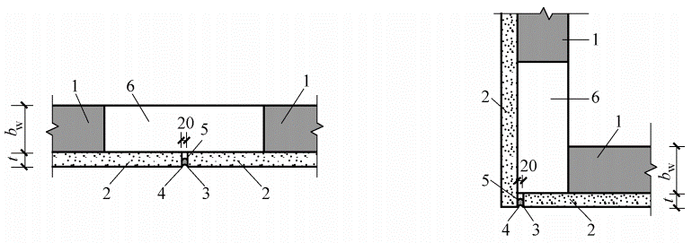

(a) 一字型后浇段 (b) L型后浇段（一）

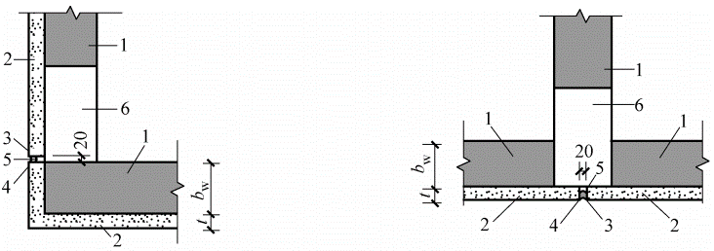

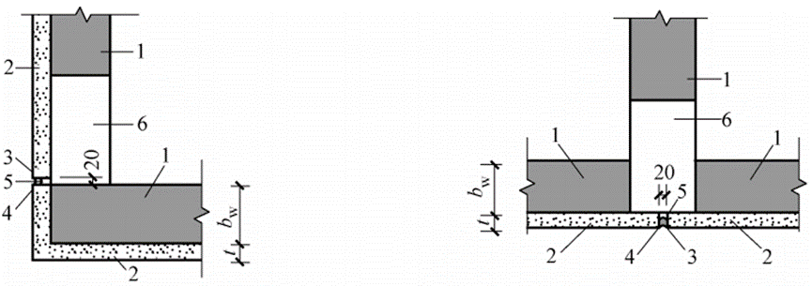

(c) L型后浇段（二） (d) T型后浇段

图**5.3.3** 装配式混凝土外墙板竖缝连接构造

1-装配式混凝土剪力墙板；2-外保温层；3-建筑密封胶；4-外层硅胶；

5-发泡芯棒；6-后浇混凝土

**5.3.4** 装配式混凝土的外墙板水平缝连接构造可采用图5.3.4形式。



图**5.3.4** 装配式混凝土外墙板水平缝连接构造

1-装配式混凝土外墙板；2-变阶预制混凝土板；3-板后浇混凝土叠合带；4-后浇混凝土暗梁；

5-混凝土二次浇筑分界线；6-外保温板；7-发泡芯棒；8-外层硅胶和建筑密封胶

**5.4** 设备管线设计

**5.4.1** 竖向管线宜集中布置，并应满足维修更换要求。

**5.4.2** 预制构件中管线接口宜布置在暗柱和暗梁中，吊挂配件的孔洞、沟槽应根据装修和设备要求预留。

**5.4.3** 设备管线设计应符合以下规定：

**1** 设备管线设计应与建筑设计同步进行，预留预埋应符合结构专业的有关规定。严禁在安装完成的预制构件上剔凿沟槽、打孔和开洞。

**2** 各类设备管线应综合设计、合理选型和准确定位，宜减少平面交叉；

**3** 设备管线宜采用集成化技术和标准化设计，管线与部品的连接应采用标准化接口；

**4** 穿越楼板和墙体的管线应采取防水、防火、隔声、密封等措施。

**5.4.4** 给排水设备及管线设计应符合以下规定：

**1** 装配式混凝土剪力墙上应预留给水、热水、排水管道接口，给水系统配水管道接口的形式和位置应便于检修；

**2** 穿越周边叠合变阶预制混凝土板的给排水立管宜布置在后浇叠合区域；

**3** 集成式厨房、卫生间预留相应的给水、热水、排水管道接口形式和位置应便于检修。

**5.4.5** 供暖、通风与空气调节系统设备及管线设计应符合以下规定：

**1** 建筑的室内供暖（空调）供回水总立管宜布置在周边叠合变阶预制混凝土板的后浇叠合区域；

**2** 采用低温地板辐射供暖时，宜采用干法施工；

**3** 采用散热器供暖时，安装散热器的墙板构件应采取加强措施；

4 供暖及空调供回水管与冷凝水管、通风与空调等风管不宜穿越装配式混凝土剪力墙和梁。

**5.4.6** 电气管线预埋设计应符合以下规定：

**1** 电气管线设计应根据建筑形式合理选择布线方式，且应符合现行行业标准《民用建筑电气设计规范》JGJ 16的规定；

**2** 装配式混凝土剪力墙结构的电气管线应预埋和标注；

**3**  大型灯具、桥架、母线、配电设备等应采用预留预埋件固定。

# 6 结构设计

6.1 一般规定（湖南省的全部修改/删除）

**6.1.1** 带暗框架的装配式混凝土剪力墙结构布置应符合以下规定：

**1** 平面布置应简单、规则，且应沿两个方向布置剪力墙以形成双向抗侧力体系；

**2** 竖向布置应连续、均匀，避免刚度突变；

**3** 预制墙的门窗洞口宜上下对齐、成列布置以形成墙肢和连梁。

**6.1.2** 带暗框架的装配式混凝土剪力墙结构的最大适用高度应满足表6.1.2的要求，且应符合以下规定：

**1** 在规定的水平力作用下，当装配式混凝土剪力墙构件底部承担的总剪力大于该层总剪力的50%时，其最大适用高度应适当降低；当装配式混凝土剪力墙构件底部承担的总剪力大于该层总剪力的80%时，最大适用高度应取表6.1.2中括号内的数值；

**2** 抗震设计时，不应全部采用短肢剪力墙；抗震设防烈度为8度时，不宜采用具有较多短肢剪力墙的剪力墙结构；当采用具有较多短肢剪力墙的剪力墙结构时，最大适用高度适当降低，抗震设防烈度为7度和8度时宜分别降低20m。

**3** 平面和竖向均不规则的结构，适用的最大高度宜适当降低；

**4** 超过表6.1.2中规定高度的建筑，应进行专门研究和论证，并应采取有效加强措施。

表**6.1.2** 带暗框架的装配式混凝土剪力墙结构最大适用高度

|  |  |  |  |  |
| --- | --- | --- | --- | --- |
| 抗震设防烈度 | 6度 | 7度 | 8度(0.2g) | 8度(0.3g) |
| 最大适用高度(m) | 130(120) | 110(100) | 90(80) | 70(60) |

注：房屋高度指室外地面到主要屋面的高度，不包括局部突出屋顶的部分。

**6.1.3** 带暗框架的装配式混凝土剪力墙结构应根据设防类别、烈度、结构类型和房屋高度采用不同的抗震等级，并应符合相应的计算和构造措施要求。丙类建筑的抗震等级应符合表6.1.3的规定。

表**6.1.3** 丙类带暗框架的装配式混凝土剪力墙结构的抗震等级

|  |  |  |  |  |  |  |  |  |
| --- | --- | --- | --- | --- | --- | --- | --- | --- |
| 抗震设防烈度 | 6度 | | 7度 | | | 8度 | | |
| 高度(m) | ≤70 | ＞70 | ≤24 | ＞24且≤70 | ＞70 | ≤24 | ＞24且≤70 | ＞70 |
| 抗震等级 | 四 | 三 | 四 | 三 | 二 | 三 | 二 | 一 |

注：1 建筑场地为Ⅰ类时，除抗震设防烈度6度外允许按表内降低一度所对应的抗震等级采取抗震构造措施，但相应的计算要求不应降低；

2 接近或等于高度分界时，可结合房屋不规则程度及场地、地基条件确定抗震等级；

3 乙类装配整体式结构应按本地区抗震设防烈度提高一度的要求加强其抗震措施；当本地区抗震设防烈度为8度且抗震等级为一级时，应采取比一级更高的抗震措施；当建筑地为I类时，仍可按本地区抗震设防烈度的要求采取抗震构造措施；

4 当建筑场地为Ⅲ、Ⅳ类时，对设计基本地震加速度为0.15g和0.30g的地区，宜分别按抗震设防烈度8度（0.20g）和9度（0.40g）时各类建筑的要求采取抗震构造措施。

**6.1.4** 带暗框架的装配式剪力墙结构进行结构设计时，应符合以下规定：

**1** 地震作用下的耗能构件宜为预制构件；对耗能构件应进行抗震性能设计，且应符合现行行业标准《高层建筑混凝土结构技术规程》JGJ 3中的规定；

**2** 主体结构构件之间不应采用铰接连接形式；

**3** 梁与柱或柱与剪力墙的中线宜重合。

**6.1.5** 预制构件及后浇节点区应进行承载能力极限状态和正常使用极限状态设计，且应符合国家现行标准《混凝土结构设计规范》GB 50010、《建筑抗震设计规范》GB 50011、《混凝土结构工程施工规范》GB 50666、《建筑结构可靠度设计统一标准》GB 50068和《高层建筑混凝土结构技术规程》JGJ 3等的规定。

**6.1.6** 预埋件、支撑件及预应力锚具等应验算自身承载力、锚固承载力和混凝土局部受压承载力。预制构件中预埋件的验算应符合现行国家标准《混凝土结构设计规范》GB 50010、《钢结构设计规范》GB 50017和《混凝土结构工程施工规范》GB 50666等的规定。

**6.1.7** 高层带暗框架的装配式混凝土剪力墙结构宜设置地下室，且地下室宜采用现浇混凝土结构。

**6.1.8** 剪力墙底部加强区的范围、配筋设计和构造应符合现行国家标准《建筑抗震设计规范》GB 50011和《高层建筑混凝土结构技术规程》JGJ 3的规定。

**6.1.9** 带转换层的装配整体式结构应符合现行行业标准《装配式混凝土结构技术规程》JGJ 1的规定。

**6.1.10** 采用U型套箍连接的后浇节点区宜设置在受力影响小的部位，同时应提高混凝土强度等级和钢筋配筋率来提升其性能；高层装配式混凝土剪力墙连梁可结合抗震需求设置耗能器。

**6.1.11** 带暗框架的装配式混凝土剪力墙结构的隔震设计和消能减震设计，尚应符合现行国家标准的有关规定；也可按抗震性能目标的要求进行性能化设计。

**6.1.12** 抗震设防烈度为8度时可设置暗支撑提高结构抗侧力性能，可设置预应力钢筋提高结构的整体性以及自复位能力。

**6.2** 作用与作用组合

**6.2.1** 带暗框架的装配式混凝土剪力墙结构的作用及作用组合应按照现行国家标准《建筑结构荷载规范》GB 50009、《混凝土结构设计规范》GB 50010、《建筑抗震设计规范》GB 50011、《混凝土结构工程施工规范》GB 50666、《建筑结构可靠度设计统一标准》GB 50068和《高层建筑混凝土结构技术规程》JGJ 3等的规定执行。

**6.2.2** 预制构件在加工运输过程中，荷载组合应符合以下规定：

**1** 承载力（包括失稳）计算时，应采用荷载基本组合；

**2** 抗裂验算时，应采用荷载标准组合。

**6.2.3** 预制构件进行脱模验算时，等效静力荷载标准值应取构件自重标准值乘以动力系数后与脱模吸附力之和，且不宜小于构件自重标准值的1.5倍。动力系数与脱模吸附力应符合以下规定：

**1** 脱模吸附力应根据构件和模具的实际状况取用，且不宜小1.5kN/m2；

**2** 动力系数宜取1.2。

**6.2.4** 在预制构件的翻转、吊运、运输、安装等短暂设计状况下的施工验算，应将构件自重标准值乘以动力系数后作为等效静力荷载标准值。构件运输、吊运时，动力系数宜取1.5；构件翻转及安装过程中就位、临时固定时，动力系数可取1.2。

**6.3** 预制构件分类与连接

**6.3.1** 带暗框架的装配式混凝土剪力墙结构的预制构件按种类可分为预制混凝土墙板、预制叠合混凝土梁、预制混凝土柱、变阶预制混凝土板、预制混凝土楼梯、预制混凝土阳台板等。

**6.3.2** 带暗框架的装配式混凝土剪力墙结构的暗柱和暗梁构造形式如图6.3.2所示。暗柱和暗梁的配筋应符合以下规定：

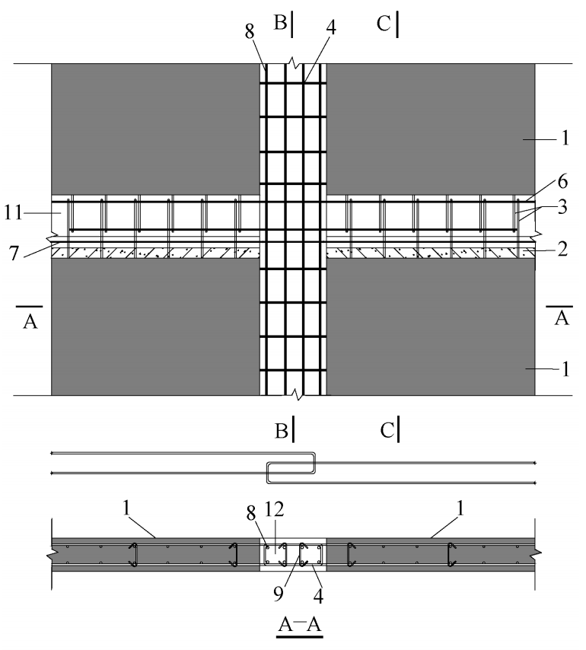

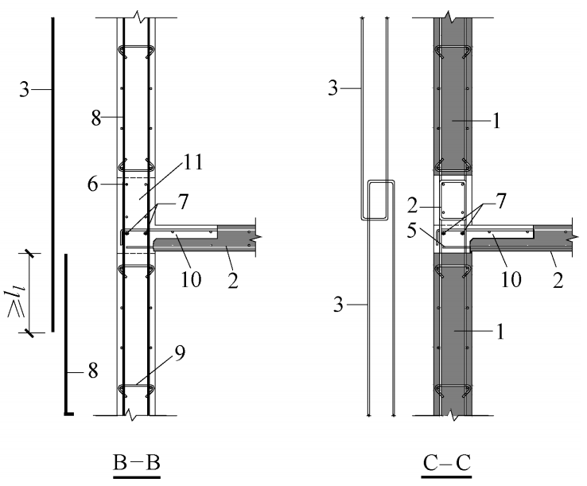

图**6.3.2** 暗柱和暗梁构造示意图

1-预制混凝土墙板；2-变阶预制混凝土板；3-预制混凝土墙板竖向U型外伸钢筋；

4-预制混凝土墙板水平U型外伸钢筋；5-变阶预制混凝土板上部受力钢筋；

6-后浇暗梁中纵向受力钢筋；7-板支座构造钢筋；8-暗柱纵向受力钢筋；

9-拉筋；10-变阶预制混凝土板后浇叠合区；11-后浇混凝土暗梁；12-后浇混凝土暗柱

**1** 预制墙体上端外伸竖向U型钢筋长度不宜小于350mm，预制墙体下端外伸竖向U型分布钢筋长度不宜小于230mm；

**2** 预制墙体外伸水平U型钢筋长度宜为外伸方向后浇段长度减去20mm；

**3** 相邻预制混凝土墙板墙身预埋U型钢筋位置宜相互错位5mm~20mm；

**4** 暗梁和暗柱中纵向受力钢筋间距和钢筋搭接长度 $l_{l}$ 应符合现行国家标准《混凝土结构设计规范》GB 50010的有关规定。

**6.3.3** 带暗框架的装配式混凝土剪力墙结构的暗支撑构造形式如图6.3.3所示。



图**6.3.3** 暗支撑构造示意图

1. 预制混凝土墙板竖向U型外伸钢筋；2-预制混凝土墙板水平U型外伸钢筋；

3-暗支撑纵向钢筋；4-暗支撑箍筋；

**6.3.4** 预制混凝土墙板之间竖向拼接构造形式可为一字形连接（图6.3.4-1）、L形连接、T形连接和十字形连接（图6.3.4-2）。

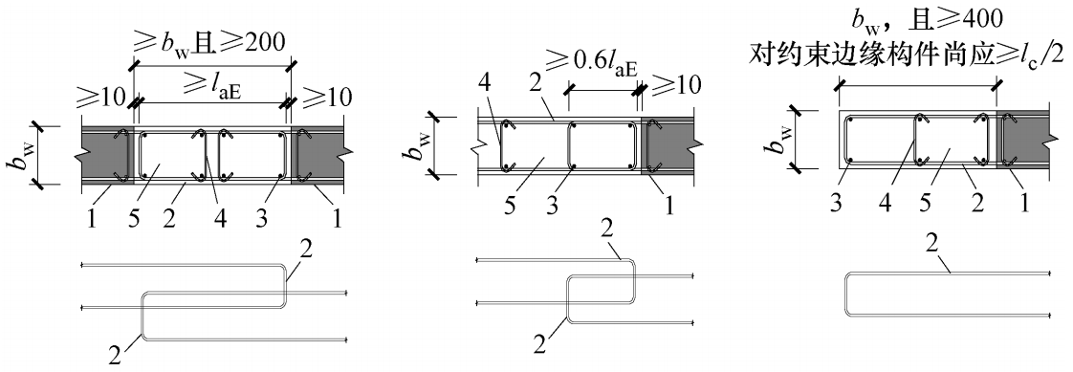

(a) 两侧连预制构件 (b) 一侧连预制构件 (c) 后浇边缘暗柱

图**6.3.4-1** 一字形连接构造示意图

1-预制混凝土墙板；2-预制混凝土墙板水平U型分布钢筋；

3-暗柱纵向受力钢筋；4-拉筋；5-后浇混凝土暗柱

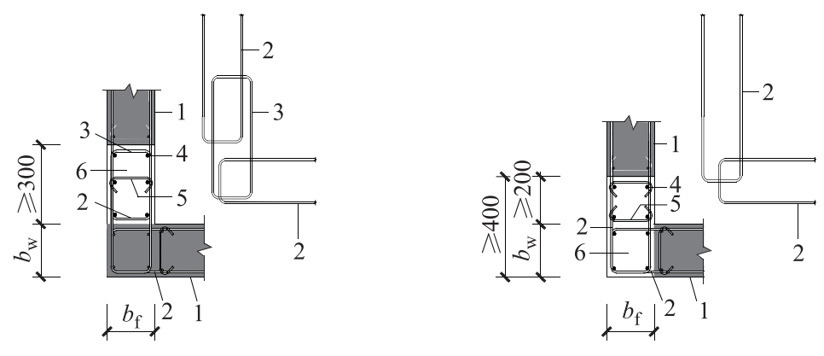

(a) L型后浇节点（一） (b) L型后浇节点（二）

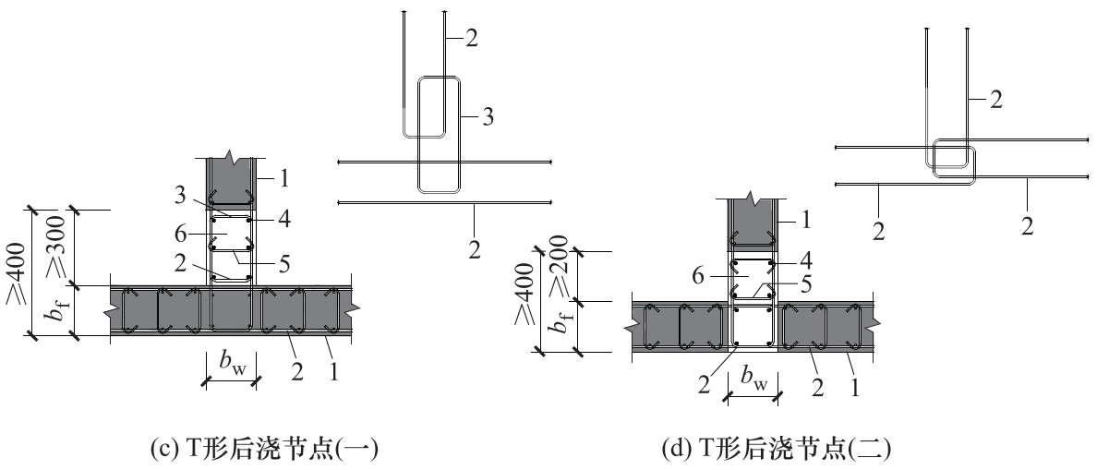

(c) T型后浇节点（一） (d) T型后浇节点（二）

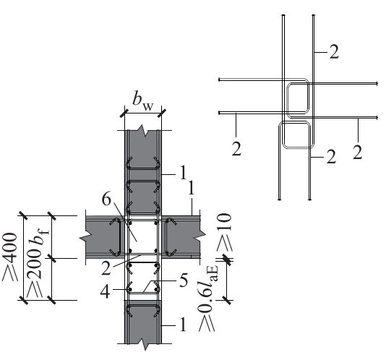

(e) 十字型后浇节点

图**6.3.4-2** L形、T形和十字形连接构造示意图

$b_{w}$-剪力墙截面宽度； $b_{f}$-剪力墙翼墙截面宽度；

1-预制混凝土墙板；2-预制混凝土墙板水平U型钢筋；

3-预制混凝土墙板外伸封闭箍筋；4-暗柱纵向受力钢筋；5-拉筋；6-后浇混凝土暗柱

**6.3.5** 预制混凝土墙板体之间水平拼接构造形式宜为一字形暗梁连接，且暗梁高度不应小于250mm。

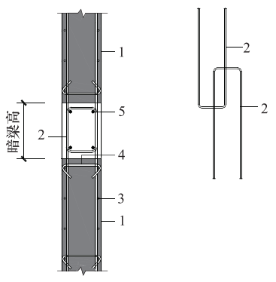

图**6.3.5** 一字形暗梁连接

1-预制混凝土墙板；2-预制混凝土墙板竖向U型钢筋；3-预制混凝土墙板水平U型钢筋；

4-拉筋；5-暗梁纵向受力钢筋；6-后浇混凝土暗梁

**6.3.6** 预制混凝土墙板与预制叠合连梁在平面内连接宜整体预制，也可在跨中拼接或在端部与预制混凝土墙板拼接。拼接方式应符合以下规定：

**1** 预制混凝土墙板与预制叠合连梁拼接构造示意图如图6.3.6-1所示；

**2** 预制叠合连梁在跨中拼接构造示意图如图6.3.6-2所示。

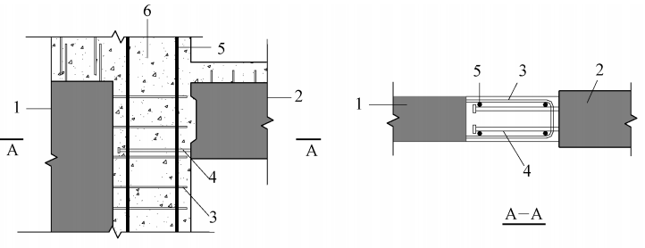

1. 预制连梁钢筋在剪力墙后浇暗柱内锚固构造示意图

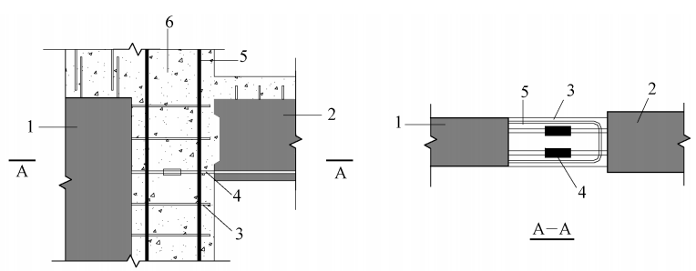

1. 预制连梁钢筋在剪力墙局部后浇暗柱内与剪力墙预留钢筋连接构造示意图

图**6.3.6-1** 预制叠合连梁与预制混凝土墙板拼接构造示意图

1-预制混凝土墙体；2-预制叠合连梁；3-预制混凝土墙板U形水平钢筋；

4-连梁下部纵向受力钢筋锚固或连接；5-暗柱纵向受力钢筋；6-后浇混凝土暗柱

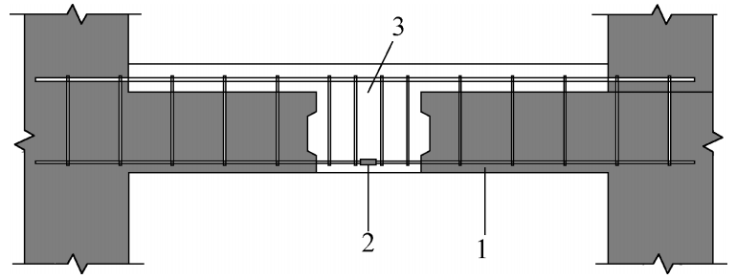

图**6.3.6-2**  预制叠合连梁在跨中拼接构造示意图

1-预制叠合连梁；2-钢筋连接接头；3-混凝土后浇段

**6.3.7** 预制混凝土墙板与预制叠合混凝土梁在平面外连接构造如图6.3.7所示。

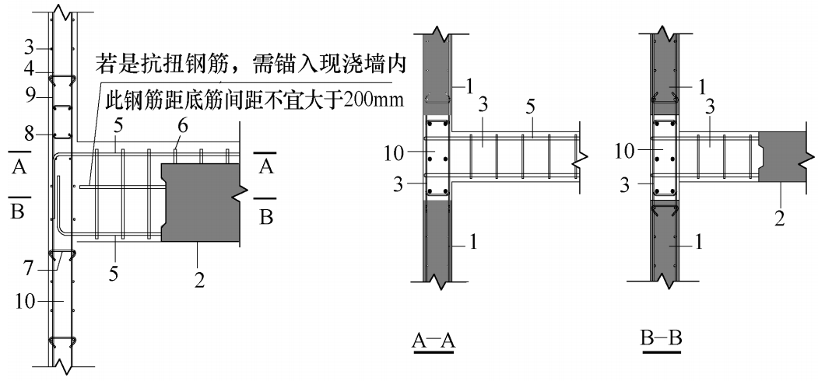

图**6.3.7** 预制叠合梁与剪力墙连接节点

1-预制混凝土墙板；2-预制叠合混凝土梁；3-预制混凝土墙板水平U形钢筋；

4-预制混凝土墙板竖向U形钢筋；5-预制叠合连梁纵向受力钢筋；6-预制叠合连梁箍筋；

7-拉筋；8-钢筋后浇暗梁纵向钢筋；9-现浇边缘构件区竖向钢筋；10-现浇边缘构件区

**6.3.8** 预制叠合梁与预制柱连接构造宜按现行行业标准《装配式混凝土结构技术规程》JGJ 1的规定执行。

**6.3.9** 上、下层预制混凝土墙板与变阶预制混凝土板之间水平拼接构造形式可为倒T形连接和十字形连接。暗梁高度不应小于370mm。

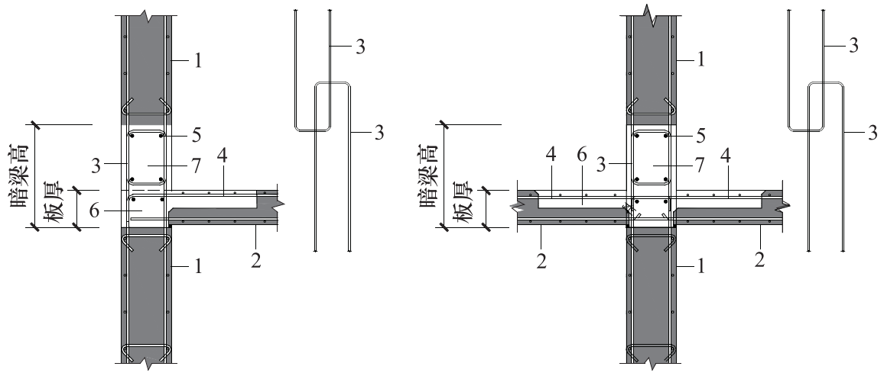

(a) T形 (b) 十字形

图**6.3.9** 上、下层预制混凝土墙板与变阶预制混凝土板之间水平拼接构造

1-预制混凝土墙板；2-变阶预制混凝土板；3-预制混凝土墙板竖向U型钢筋；

4-变阶预制混凝土板外伸钢筋；5-暗梁纵向受力钢筋；

6-周边叠合混凝土板后浇混凝土叠合带；7-后浇混凝土暗梁

**6.3.10** 预制混凝土墙板、预制混凝土梁与变阶预制混凝土板之间水平拼接构造形式可为L形连接和T形连接，如图6.3.10-1、6.3.10-2、6.3.10-3和6.3.10-4。

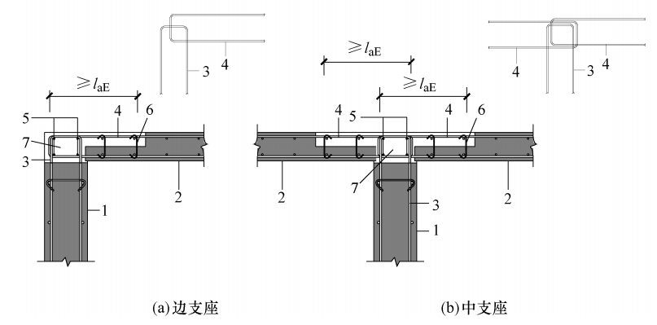

(a) L形 (b) T形

图**6.3.10-1** 预制混凝土墙板与变阶预制混凝土板之间水平拼接构造

1-预制混凝土墙板；2-变阶预制混凝土板；3-预制混凝土墙板竖向U型钢筋；

4-变阶预制混凝土板外伸U形钢筋；5-暗梁纵向受力钢筋；

6-暗梁拉筋；7-后浇混凝土暗梁

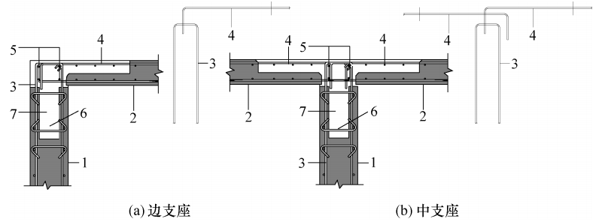

(a) L形 (b) T形

图**6.3.10-2**  带凹槽的预制混凝土墙板与变阶预制混凝土板之间水平拼接构造

1-带凹槽的预制混凝土墙板；2-变阶预制混凝土板；3-预制混凝土墙板竖向U型钢筋；

4-变阶预制混凝土板外伸钢筋；5-暗梁纵向受力钢筋；

6-暗梁拉筋；7-后浇混凝土暗梁



(a) L形 (b) T形

图**6.3.10-3** 预制混凝土叠合梁与变阶预制混凝土板之间水平拼接构造

1-预制混凝土叠合梁；2-变阶预制混凝土板；3-预制混凝土叠合梁箍筋；

4-变阶预制混凝土板外伸U形钢筋；



(a) L形 (b) T形

图**6.3.10-4** 带凹槽的预制混凝土墙板与变阶预制混凝土板之间水平拼接构造

1-带凹槽的预制混凝土叠合梁；2-变阶预制混凝土板；3-预制混凝土叠合梁箍筋；

4-变阶预制混凝土板外伸U形钢筋；

**6.3.11** 预制悬挑板可分为全预制悬挑板和叠合变阶悬挑板两种，全预制悬挑板的连接构造如图6.3.11-a，变阶预制悬挑板的连接构造如图6.3.11-b。

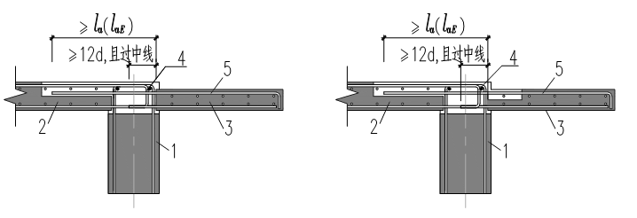 （a）全预制悬挑板 （b）叠合变阶预制悬挑板

图**6.3.11** 全预制悬挑板构造示意图

1-支座预制梁或预制混凝土墙板；2-变阶预制混凝土板；3-预制悬挑板

4-变阶预制混凝土板外伸U型钢筋；5-预制悬挑板外伸水平钢筋

**6.3.12** 带边梁的叠合变阶悬挑板的连接构造如图6.3.12，预制承重悬挑边梁上部受力钢筋及悬挑板的外伸钢筋直接锚入后浇混凝土暗梁。

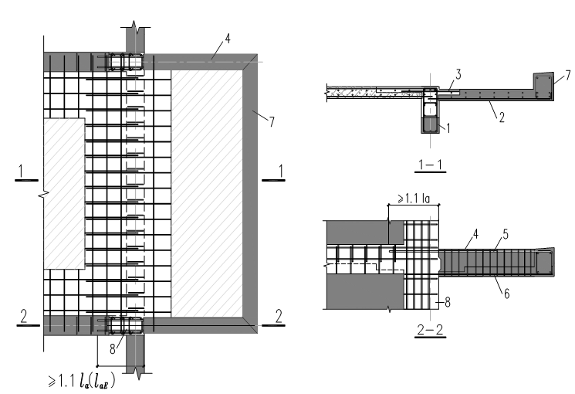

图**6.3.12** 带边梁的叠合变阶悬挑板构造示意图

1-支承梁或墙；2-预制阳台板；3-预制阳台板受力钢筋；4-预制承重边梁；

5-预制承重边梁上部钢筋；6-预制承重边梁下部钢筋；7-预制构造边梁；8-暗柱

**6.3.13** 变阶预制混凝土单向板板缝可采用预留凹槽，放置附加构造箍筋的连接方式，如图6.3.13。

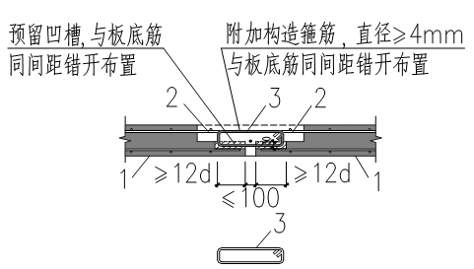

图**6.3.13** 变阶预制混凝土单向板拼缝构造示意图

1-变阶预制混凝土板；2-变阶预制混凝土板上部外伸钢筋；3-附加钢筋环

**6.3.14** 变阶预制混凝土双向板板中的整体式拼缝宜设置在板的次要受力方向且宜避开最大弯矩截面，接缝采用不小于200mm拼缝的连接方式，如图6.3.14。

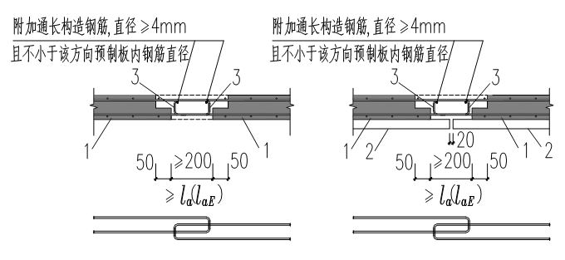

（a）无保温层板拼缝 （b）带保温层板拼缝

图**6.3.14** 变阶预制混凝土双向板拼缝构造示意图

1-变阶预制混凝土板；2-保温层；3-变阶预制混凝土板外伸U型钢筋

**6.3.15** 预制混凝土墙板与悬挑板的连接构造可参照相关行业标准。

**6.3.16** 叠合连梁U型钢筋通过暗梁构造纵筋在节点区内连接构造如图6.3.16所示。



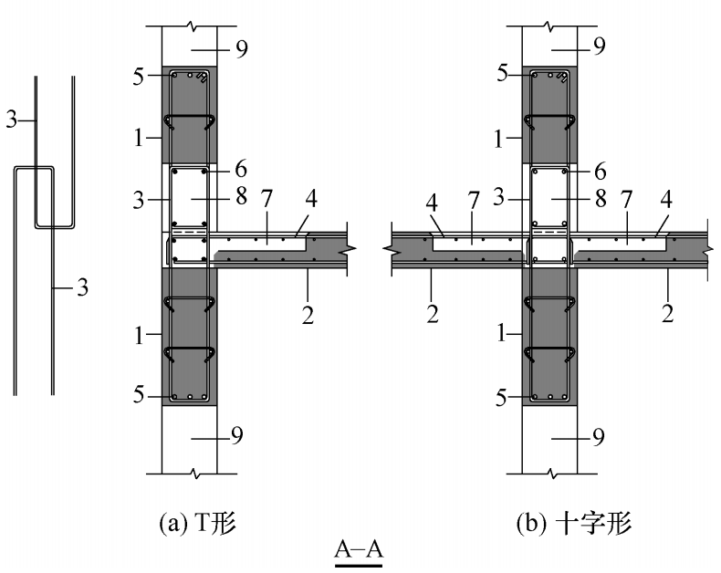

图**6.3.16**  预制混凝土墙板叠合连梁构造示意

1-预制叠合连梁；2-变阶预制混凝土板；3-预制叠合连梁U形箍筋；

4-变阶预制混凝土板外伸受力钢筋；5-预制叠合连梁纵向受力钢筋；6-后浇暗梁纵向钢筋；

7-变阶混凝土板后浇叠合带；8-后浇暗梁；9-洞口

**6.3.17** 带门洞的预制混凝土墙板与门洞处变阶预制混凝土板的连接构造形式如图6.3.17所示，且连接构造宜符合以下规定：

**1** 变阶预制混凝土板预留U型筋直径不宜小于8mm，间距不宜大于200mm；

**2**  在洞口范围、连梁纵在洞口应设置暗扁梁，暗扁梁长度不宜小于3倍洞口宽度，且其顶部纵筋直径不宜小于10mm，间距不宜大于150mm。暗扁梁宽度宜为叠合带宽度。

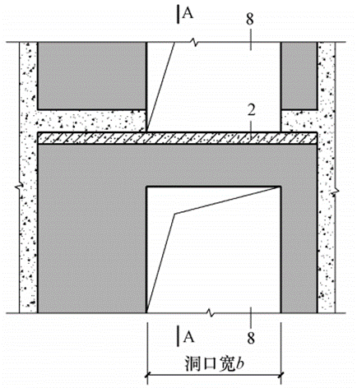

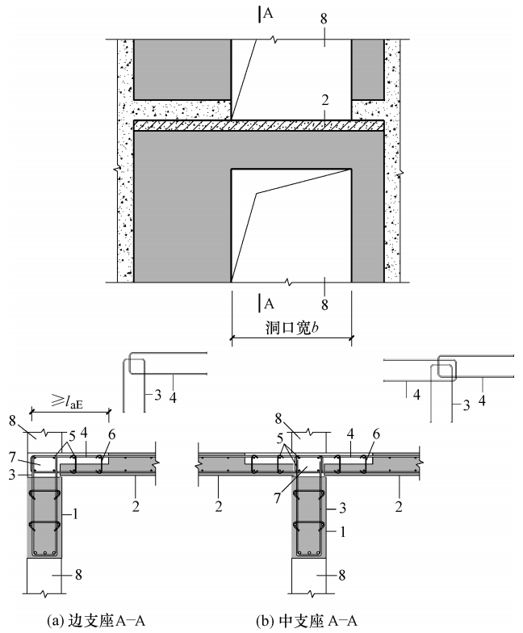

（a）边支座 （b）中支座

图**6.3.17-1** 门洞连梁与楼板连接构造（一）

1-预制叠合连梁；2-变阶预制混凝土板；3-预制叠合连梁箍筋；

4-变阶预制混凝土板外伸U形钢筋；5-连梁纵向受力钢筋；6-连梁暗梁拉筋；

7-连梁后浇叠合区；8-洞口

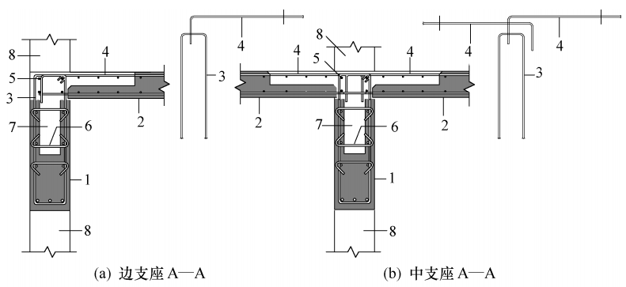

图**6.3.17-2** 门洞连梁与楼板连接构造（二）

1-门洞连梁；2-变阶预制混凝土板；3-预制叠合连梁箍筋；4-变阶预制混凝土板外伸钢筋；

5-连梁纵向受力钢筋；6-连梁暗梁拉筋；7-连梁后浇叠合区；8-洞口

**6.3.18** 预制混凝土墙板与基础的连接应符合以下规定：

**1** 预制混凝土墙板墙身外伸U形竖向钢筋长度与基础暗梁箍筋错开搭接（图6.3.18）；

**2** 剪力墙后浇段内纵向钢筋在基础中的锚固构造应符合现行国家标准《混凝土结构设计规范》GB 50010和《建筑抗震设计规范》GB 50011的规定。



图**6.3.18-1** 预制混凝土墙板与基础的连接构造(一)

1-预制混凝土墙板；2-现浇基础；3-预制混凝土墙板竖向U形钢筋；

4-现浇基础梁受力钢筋；5-现浇基础梁箍筋

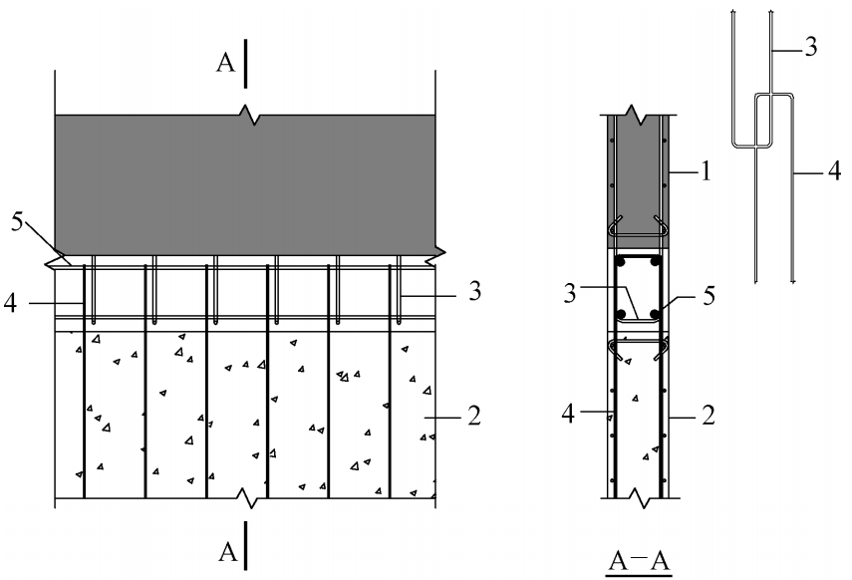

图**6.3.18-2**  预制混凝土墙板与基础的连接构造(二)

1-预制混凝土墙板；2-地下室混凝土剪力墙墙板；3-预制混凝土墙板竖向U形钢筋；

4-地下室混凝土墙板竖向U形钢筋；5-后浇混凝土暗梁暗梁纵向受力钢筋

**6.4** 结构分析与设计

**6.4.1** 带暗框架的装配式混凝土剪力墙结构可采取与现浇剪力墙结构相同的方法进行结构分析。同一层内预制和现浇抗侧力构件共存时，现浇墙肢水平地震作用弯矩、剪力宜乘以不小于1.1的增大系数。

**6.4.2** 带暗框架的装配式混凝土剪力墙结构承载能力极限状态及正常使用极限状态的作用效应分析可采用弹性方法。

**6.4.3** 带暗框架的装配式混凝土剪力墙结构预制构件设计应符合以下规定：

**1** 对持久设计状况，应对构件进行承载力、变形、裂缝控制验算；

**2** 对地震设计状况，应对构件进行承载力验算、变形；

**3** 对制作、运输和堆放、安装等短暂设计状况下的构件验算应符合现行国家标准《混凝土结构工程施工规范》GB 50666的规定。

**6.4.4** 按弹性方法计算的风荷载或多遇地震标准值作用下的楼层层间最大水平位移 $d_{u}$ 与楼层层高 $h$ 之比的限值应取1/1000。

**6.4.5** 抗震设防烈度为8度时，对于高层建筑或软土地基情况，应补充时程分析计算和弹塑性层间位移计算；弹塑性层间位移可按公式（6.4.5）计算：

$∆u_{p}=\frac{η_{p}}{αξ_{y}}∆u_{y}$（6.4.5）

式中： $∆u_{p}$——弹塑性层间位移；

$∆u_{y}$——层间屈服位移；

$η_{p}$——弹塑性层间位移增大系数，当薄弱层(部位)的屈服强度系数不小于相邻层(部位)该系数平均值的0.8时，可参照《建筑抗震设计规范》GB 50011表5.5.4。当不大于该平均值的0.5时，可按表内相应数值的1.5倍采用；其他情况可采用内插法取值；

$ξ_{y}$——楼层屈服强度系数；

$α$——楼层屈服强度折减系数，当边缘构件采用挤压套筒连接、满足规范要求的有效搭接或焊接等有效连接时折减系数可取0.90。

**6.4.6** 构件及节点的承载力抗震调整系数应符合现行行业标准《装配式混凝土结构技术规程》JGJ 1的规定。

**6.4.7** 混凝土连接接缝的正截面承载力应符合现行国家标准《混凝土结构设计规范》GB 50010的规定，且接缝的受剪承载力应符合以下规定：

**1** 持久设计状况：

$γ_{0}V_{jd}≤V_{u}$ (6.4.7-1)

**2** 地震设计状况：

$V_{jdE}≤V_{uE}/γ_{RE}$ (6.4.7-2)

在梁、柱端部箍筋加密区及剪力墙底部加强部位，尚应符合以下规定：

$η_{j}V_{mua}≤V_{uE}$ (6.4.7-3)

式中： $γ_{0}$——结构重要性系数，安全等级为一级时不应小于1.1，安全等级为二级时不应小于1.0；

$V_{jd}$——持久设计状况下接缝剪力设计值；

$V_{jdE}$——地震设计状况下接缝剪力设计值；

$V_{u}$——持久设计状况下梁端、柱端、剪力墙底部接缝受剪承载力设计值；

$V_{uE}$——地震设计状况下梁端、柱端、剪力墙接缝受剪承载力设计值；

——承载力调整系数，具体取值参见现行国家标准《混凝土结构设计规范》GB50010的要求；

$V_{mua}$——被连接构件端部按实配钢筋面积计算的斜截面受剪承载力设计值；

$η_{j}$——接缝受剪承载力增大系数，抗震等级为二级取1.2，抗震等级为三、四级取1.1。

**6.4.8** 预制柱的设计应符合现行湖南省工程建设地方标准《单元式预制装配混凝土框架结构技术规程》DBJ 43/T 365的规定。

**6.4.9** 跨高比小于5的预制叠合连梁应按现行行业标准《高层建筑混凝土结构技术规程》JGJ 3设计。跨高比不小于5的预制叠合连梁宜按框架梁设计，且应符合现行国家标准《混凝土结构设计规范》GB 50010的规定。

**6.4.10** 周边叠合变阶预制混凝土板的设计应符合相关行业规范。

**6.4.11** 预制叠合连梁与剪力墙墙肢的连接应按现行行业标准《装配式混凝土结构技术规程》JGJ 1进行设计，并应符合现行国家标准《混凝土结构设计规范》

GB 50010的规定。

**6.5** 施工验算

**6.5.1** 预制构件脱模、吊装、运输、安装等环节应进行施工验算。验算时应按各个阶段的实际受力状况和约束条件进行内力计算。

**6.5.2** 预制构件预埋件、吊点和支撑件等设置应符合现行国家标准《混凝土结构设计规范》GB 50010、《钢结构设计规范》GB 50017和《混凝土结构工程施工规范》GB 50666等的规定。

**6.6** 构造要求

**6.6.1** 混凝土土保护层厚度、构件的配筋及其构造要求应符合国家现行标准《混凝土结构设计规范》GB 50010、《建筑抗震设计规范》GB 50011、《建筑结构可靠度设计统一标准》GB 50068、《高层建筑混凝土结构技术规程》JGJ 3和《装配式混凝土结构技术规程》JGJ 1等的规定。

**6.6.2** 抗震设防烈度为8度时，抗震墙底部加强部位的剪力墙内部宜布置暗支撑。暗支撑截面宽度同预制剪力墙厚度，截面高度不宜小于250mm，纵向钢筋配筋率不宜小于0.4%，箍筋直径不宜小于8mm，间距不宜大于200mm。

**6.6.3** 与预制柱交接的周边叠合变阶预制混凝土板连接部位应采取加强措施。

**6.6.4** 周边叠合板中周边下部预制厚度不宜小于60mm，周边叠合混凝土后浇带厚度不应小于60mm。各类周边叠合板的角部受力钢筋布置应满足国家现行规范《混凝土结构设计规范》GB 50010的规定。

**6.6.5** 用作固定连接的预埋件与预埋吊件、临时支撑用预埋件不宜兼用。当兼用时，应同时满足各种设计工况要求。预制构件单元中预埋件的验算应符合现行国家标准《混凝土结构设计规范》GB 50010、《钢结构设计规范》GB 50017 和《混凝土结构工程施工规范》GB 50666 等的规定。

**6.6.6** 暗梁内纵向钢筋的间距不宜大于200mm，其直径不宜小于相应装配式混凝土剪力墙中的U型钢筋直径，且不应小于10mm。纵向钢筋在端部后浇段内的锚固和连接应符合现行国家标准《混凝土结构设计规范》GB 50010的规定。

**6.6.7** 暗柱构造应符合以下规定：

**1** 当暗柱位于纵横墙交接处的约束边缘构件区域时，后浇段长度不应小于400mm（如图6.6.7-1）；

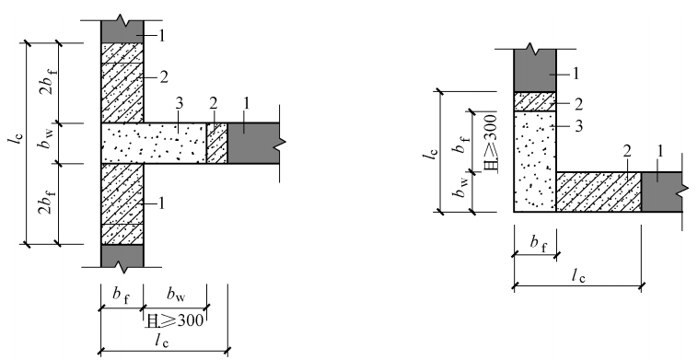

(a) 有翼墙 (b) 转角墙

图**6.6.7-1** 约束边缘构件部分预制示意图

$l_{c}$-约束边缘构件沿墙肢的长度； $b_{w}$-剪力墙截面宽度； $b_{ f}$-剪力墙翼墙截面宽度；

1-预制混凝土墙板中非边缘构件处的预制段；

2-预制混凝土墙板中边缘构件预制段；3-后浇混凝土暗柱

**2** 当暗柱位于纵横墙交接处的构造边缘构件区域时，后浇段长度不应小于300mm（如图6.6.7-2）；

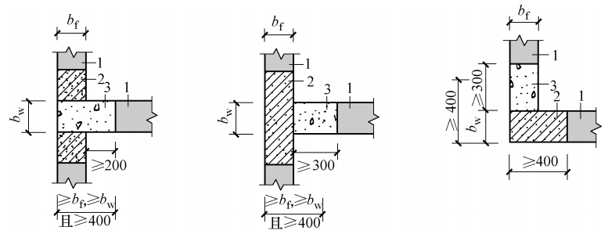

(a) 有翼墙全后浇 (b) 有翼墙部分预制 (c) 转角部分预制

图**6.6.7-2** 构造边缘构件示意图

$b_{w}$—剪力墙截面宽度； $b_{f}$—剪力墙翼墙截面宽度；

1-预制混凝土墙板中非构造边缘构件处的预制段；2-制混凝土墙板中构造边缘构件预制段；

3-后浇混凝土暗柱中的构造边缘区段；4-后浇混凝土暗柱中的非构造边缘区段

**3** 边缘构件内的配筋及构造要求应符合国家现行规范《建筑抗震设计规范》GB 50011和《高层建筑混凝土结构技术规程》JGJ 3等的规定；

**4** 当抗震设防烈度为7度时，暗柱纵向配筋宜比计算配筋至少增加5%；当抗震设防烈度为8度时，暗柱纵向配筋宜比计算配筋至少增加10%。

**5** 非边缘构件位置处的暗柱宽度不应小于墙厚且不宜小于200mm；暗柱内设置不应少于4根竖向钢筋，钢筋直径不应小于墙体竖向分布筋直径且不宜小于8mm。

**6.6.8** 当采用后张法有粘结预应力筋提高竖向抗侧力结构的整体性和自复位能力时，宜选用预应力螺纹钢筋，有效预应力宜为500-550MPa，预应力强度比λ不宜大于0.5，锚具设置在暗梁锚固区时应考虑其不利影响。预应力构件的计算和构造应符合现行国家标准《混凝土结构设计规范》（GB50010）和《建筑抗震设计规范》（GB50011）的规定。

**6.6.9** 预制混凝土剪力墙的洞口宜居中布置，洞口两侧的墙肢宽度不应小于200mm，洞口上方叠合连梁预制部分高度不宜小于250mm。

**6.6.10** 预制叠合梁下部纵向钢筋在预制柱后浇节点或暗柱处的锚固构造应符合现行国家标准《混凝土结构设计规范》GB 50010的规定。

**6.6.11** 预制构件与后浇混凝土的结合面应设置粗糙面、键槽，且应符合现行行业标准《装配式混凝土结构技术规程》JGJ 1的规定。

**6.6.12** 屋面及立面收进的楼层应在装配式混凝土剪力墙顶部设置封闭的后浇混凝土暗梁，且后浇混凝土暗梁应与楼板、屋面板连接形成整体。后浇混凝土暗梁配筋及构造应符合现行行业标准《装配式混凝土结构技术规程》JGJ 1的规定。

**6.6.13** 叠合梁和预制柱的纵向钢筋在后浇节点区内采用直线锚固、弯折锚固或机械锚固时，其锚固长度应符合现行国家标准《混凝土结构设计规范》GB 50010的规定；当采用锚固板锚固时，应符合现行行业标准《钢筋锚固板应用技术规程》JGJ 256的规定。

# 7 构件制作与存放

**7.1** 一般规定

**7.1.1** 预制混凝土构件制作单位应具备相应的资质，并应有完善的质量管理体系。

**7.1.2** 预制混凝土构件制作前，应根据设计文件和生产施工组织设计的要求制作具体的生产方案。生产方案应包括生产工艺、模具方案、生产计划、技术质量控制措施、成品保护、堆放及运输方案等内容。

**7.1.3** 预制混凝土构件应采用信息化技术管理。

**7.1.4** 预制混凝土构件和部品经检查合格后，宜设置表面标识。预制混凝土构件和部品出场时，应由生产单位出具质量证明文件。

**7.2** 构件制作

**7.2.1** 预制构件的生产制作应根据生产工艺、产品类型、产品尺寸和重量等选择生产场地和制作方式，制定模具方案，且应建立模具验收和使用制度。

**7.2.2** 预制构件应根据构件类型及特征制定相应的生产制作流程。

**7.2.3** 浇筑混凝土前应进行隐蔽工程检查，检查项目应包括下列内容：

**1** 受力钢筋的牌号、规格、数量、位置、间距等；

**2** 钢筋连接方式、接头位置、接头质量、接头面积百分率、搭接长度、预留锚固钢筋锚固方式和长度等；

**3** 预埋件、挤压套筒、吊环、插筋的规格、数量、位置、锚固方式和长度等；

**4** 预留孔洞的规格、数量、位置、预留长度、封堵措施等；

**5** 外墙板的保温层位置、厚度、拉结件的规格、数量位置等；

**6** 预埋管线、线盒的规格、数量、位置及固定措施、锚固方式和长度等。

**7.2.4** 预制构件浇筑混凝土前应进行混凝土质量检查，检查项目应包括混凝土强度等级、原材料、设计及施工配合比、搅拌条件。

**7.2.5** 混凝土振捣除应符合现行国家标准《混凝土结构工程施工规范》GB 50666的规定外，还应符合以下规定：

**1** 混凝土宜采用机械振捣方式成型。振捣设备应根据混凝土的品种、工作性能、预制单元的规格和形状等因素确定，并应制定振捣成型操作规程；

**2** 当采用振捣棒时，混凝土振捣过程中不应碰触钢筋骨架、面砖和预埋件；

**3** 混凝土振捣过程中应随时检查模具有无漏浆、变形或预埋件有无移位等现象。

**7.2.6** 预制构件养护宜采用蒸汽养护方式，且养护温度不应超过60℃。采用洒水和覆盖方式自然养护时，养护技术应符合现行国家标准《混凝土结构工程施工规范》GB 50666的规定。

**7.2.7** 采用后浇混凝土、砂浆或灌浆料连接的预制构件结合面，预制构件应按设计要求进行粗糙面处理。

**7.2.8** 预制构件脱模应符合以下规定：

**1** 严格按照顺序拆除模具，不得使用振动方式拆模；

**2** 仔细检查预制构件与模具之间连接，应完全拆除连接后起吊；

**3** 预制构件脱模起吊时，混凝土强度应达到设计要求。

**7.3** 构件检验

**7.3.1** 预制构件外观质量不应有严重缺陷，且不宜有一般缺陷。外观质量缺陷可按照表7.3.1进行判定。

表**7.3.1** 预制构件外观质量判定

|  |  |  |  |
| --- | --- | --- | --- |
| 名称 | 现象 | 严重缺陷 | 一般缺陷 |
| 漏筋 | 构件内钢筋未被混凝土包裹而外露 | 纵向受力钢筋有漏筋 | 其他钢筋有少量漏筋 |
| 蜂窝 | 混凝土表面缺少水泥浆而形成石子外漏 | 构件主要受力部位有蜂窝 | 其他部位有少量蜂窝 |
| 孔洞 | 混凝土中孔穴深度和长度均超过保护层厚度 | 构件主要受力部位有孔洞 | 其他部位有少量孔洞 |
| 夹渣 | 混凝土中夹有杂物且深度超过保护层厚度 | 构件主要受力部位有夹渣 | 其他部位有少量夹渣 |
| 疏松 | 混凝土中局部不密实 | 构件主要受力部位有疏松 | 其他部位有少量疏松 |
| 裂缝 | 缝隙从混凝土表面延伸至混凝土内部 | 构件主要受力部位有影响结构性能或使用功能的裂缝 | 其他部位有少量不影响结构性能或使用功能的裂缝 |
| 连接部位缺陷 | 构件连接处混凝土缺陷及连接钢筋、连接铁件松动 | 连接部位有影响结构传力性能的缺陷 | 连接部位有基本不影响结构传力性能的缺陷 |
| 外形  缺陷 | 缺棱掉角、棱角不直、翘曲不平、飞出凸肋 | 清水混凝土构件内有影响使用功能或装饰效果的外形缺陷 | 其他混凝土构件有不影响使用功能的外形缺陷 |
| 外表  缺陷 | 构件表面麻面、掉皮、起砂、沾污等 | 具有重要装饰效果的清水混凝土构件有外表缺陷 | 其他混凝土构件有不影响使用功能的外表缺陷 |

**7.3.2** 预制构件的允许尺寸偏差及检验方法应符合表7.3.2规定，与粗糙面相关的尺寸允许偏差可放宽1.5倍。周边叠合变阶预制混凝土板允许尺寸偏差及检验方法应按相关行业规范。

表**7.3.2** 预制构件外形尺寸预埋件、预留洞口等允许偏差及检验方法

|  |  |  |  |  |
| --- | --- | --- | --- | --- |
| 项目 | | | 允许偏差(mm) | 检验方法 |
| 长度 | 梁、柱 | ＜12m | ±5 | 尺量 |
| ≥12m且＜18m | ±10 |
| ≥18m | ±20 |
| 墙板 | | ±4 |
| 宽度、高(厚)度 | 梁、柱截面尺寸 | | ±5 | 尺量一端及中部，取其中偏差绝对值较大处 |
| 墙板 | | ±4 |
| 表面平整度 | 梁、柱、墙板内表面 | | 5 | 2m靠尺和塞尺量测 |
| 墙板外表面 | | 3 |
| 侧向弯曲 | 梁、柱 | | L/750  且≤20 | 拉线、直尺量测最大侧向弯曲处 |
| 墙板 | | L/1000且≤20 |
| 翘曲 | 墙板 | | L/1000 | 调平尺在两端量测 |
| 对角线差 | 墙板、门窗口 | | 5 | 尺量两个对角线 |
| 挠度变形 | 梁设计起拱 | | ±10 | 拉线、钢尺量最大弯曲处 |
| 梁下垂 | | 0 |
| 预留孔 | 中心线位置 | | 5 | 尺量检查 |
| 孔尺寸 | | ±5 |
| 预留洞 | 中心线位置 | | ±10 | 尺量检查 |
| 洞口尺寸、深度 | | 10 |
| 门窗口 | 中心线位置 | | 5 | 尺量检查 |
| 宽度、高度 | | ±3 |
| 预埋件 | 预埋板中心线位置 | | 5 | 尺量检查 |
| 预埋件锚板与混凝土面平面高差 | | 0，-5 |
| 预埋螺栓中心线位置 | | 2 |
| 预埋螺栓外露长度 | | +10，-5 |
| 预埋套筒、螺母中心线位置 | | 2 |
| 预埋套筒，螺母与混凝土面平面高差 | | 0，-5 |
| 线管、电盒、木砖、吊环 | 在构件平面的中心线偏差 | | 20 | 尺量检查 |
| 在构件表面混凝土高差 | | 0，-10 |
| 预留  插筋 | 中心线位置 | | 3 | 尺量检查 |
| 外露长度 | | ±5 |
| 键槽 | 中心线位置 | | 5 | 尺量检查 |
| 长度、宽度 | | ±5 |

注：1 *L*为构件长度，单位为mm；

2 检查中心线、螺栓和孔道位置偏差时，沿纵、横两个方向量测，并取其中偏差较大值。

**7.3.3** 预制构件检查合格后，生产企业应出具产品合格证，并在产品合格证和构件上标记工程名称、构件编号、制作日期、合格状态、生产单位等信息。

**7.3.4** 预制构件交付的产品质量证明文件应包括以下内容：

**1** 出场合格证；

**2** 混凝土强度等级以及钢筋检测报告；

**3** 合同要求的其他质量证明文件。

**7.4** 构件存放

**7.4.1** 预制构件的转运与存放应制定方案，其内容应包括转运时间、次序、堆放场地、转运线路、固定要求、堆放支垫及成品保护措施等。

**7.4.2** 对于超高、超宽、形状特殊的大型预制构件的转运和存放应制定专项方案，且应提出专门质量安全保证措施。

**7.4.3** 预制构件的存放应符合下列规定：

**1** 存放场地应平整、坚实，并应有良好的排水措施；

**2** 存放库区宜实行分区管理和信息化台账管理；

**3** 应按照产品品种、规格型号、检验状态分类存放，产品标识应明确、耐久，预埋吊件应朝上，标识应向外；

**4** 应合理设置垫块支点位置，确保预制构件存放稳定。垫块在构件下的位置宜与脱模、吊装时的起吊位置一致。

**7.4.4** 预制构件存放形式可采用模块式或分类式，且应符合以下规定：

**1** 采用模块式存放时，应制作预制构件存放专用堆放架，且存放方案应与运输及施工组织方案协调；

**2** 采用分类式存放时，预制构件应考虑构件特征、吊运及施工组织方案协同。

**7.4.5** 预制构件存放方式可采用直立、斜靠或叠层平放，且应符合以下规定：

**1** 当采取插放架直立堆放构件时，插放架应有足够的承载力和刚度，并应支垫稳固；

**2** 当采用靠放架堆放构件时，靠放架应具有足够的承载力和刚度，与地面倾斜角度宜大于80°。墙板宜对称靠放且饰面朝外，构件上部宜采用垫块隔离；

**3** 采用叠层平放方式堆放构件时，应采取防止构件产生裂缝的措施。

**7.4.6**  预制构件转运和存放过程中应采取防止外伸钢筋变形、受力及锈蚀等措施。

# 8 安装与施工

**8.1** 一般规定

**8.1.1** 施工前应制定施工组织设计、施工方案。施工组织设计内容应符合现行国家标准《建筑工程施工组织设计规范》GB/T 50502的规定。施工方案的内容应包括预制单元运输、安装及节点施工方案、安装的质量管理及安全措施等。

**8.1.2** 施工单位应根据工程特点配置施工管理人员及作业人员，施工管理人员及作业人员应具备各自岗位需要的基础知识和技能，施工单位应对管理人员、施工作业人员进行质量安全技术交底。

**8.1.3** 施工与安装宜采用信息化管理技术进行全过程信息化模拟和管理，宜采用工具式、标准化、稳定可靠易操作的工装系统。

**8.1.4** 施工前应选择代表性预制构件进行试安装，并应根据安装结果及时调整施工工艺和施工方案。工程施工过程中，应采取防止预制构件及其附件、预埋件、预埋吊件等损伤或污染的保护措施。

**8.1.5** 施工安全措施应符合现行国家标准《装配式混凝土建筑技术标准》GB/T 51231的规定。

**8.2** 运 输

**8.2.1** 预制构件运输应制定专项运输方案，方案内容应包括运输时间、次序、堆放场地、运输线路、固定要求、支垫及成品保护措施等。

**8.2.2** 预制构件运输前应对运输路途空间条件和路面状况进行全面调查，并应制定详细的运输线路方案。

**8.2.3** 预制构件运输宜选用低平板车和专用运输托架。运输托架、车厢板和预制构件间、构件边角或锁链接触部位应放入柔性材料，且构件应采用钢丝绳或夹具与托架固定。

**8.2.4** 预制混凝土梁、预制混凝土板和预制阳台板宜采用平放方式运输，装配式混凝土墙板宜采用直立方式运输。预制柱可采用平放或直立方式运输，若采用立放方式运输则应采取防倾覆措施。

**8.2.5** 预制构件的运输车辆应满足构件尺寸和载重要求，装卸与运输时应符合下列规定：

**1** 预制构件的运输线路应根据道路、桥梁的实际条件确定，场内运输宜设置循环线路；

**2** 装卸预制构件过程中，应采取保证车体平衡、防止车体倾覆的措施；

**3** 运输预制构件时，应采取防止构件移动、倾倒、变形等的固定措施；

**4** 应根据预制构件的特点采用不同的运输方式，托架、靠放架、插放架应进行专门设计，并应进行强度、稳定性和刚度验算；

**5** 运输细长构件时应根据需要设置水平支架。

**8.2.6** 预制构件运输应符合以下规定：

**1** 当采用靠放架运输构件时，靠放架应具有足够的承载力和刚度，倾斜角度不宜大于80o。预制墙板宜对称靠放且外饰面朝外，预制构件上部宜采用木垫块隔离。运输时应采取固定措施；

**2** 当采用插放架直立堆放或运输构件时，宜采取直立运输方式。插放架应有足够的承载力和刚度，并应支垫稳固；

**3** 采用叠层平放的方式堆放或运输构件时，宜采取防止预制单元产生裂缝的措施；

**4** 薄弱预制构件、预制构件薄弱部位和门窗洞口应采取防止变形开裂的临时加固措施；

**5** 运输预制构件时，应采取防止构件损伤的措施；对构件边角部或链索接触处的混凝土，宜设置保护衬垫。

**8.2.7** 预制构件运输过程中应采取防止外伸钢筋变形、受力及锈蚀等措施。

**8.3** 构件安装

**8.3.1** 预制构件安装前应测量放线、设置安装定位标识，起重设备应满足吊装要求。

**8.3.2** 预制构件安装前应清理结合部，并应按照设计图纸检查和复核下列内容：

**1** 预留孔和连接钢筋的规格、位置、数量和尺寸；

**2** 防水材料的规格、型号、数量、位置和安装质量要求；

**3** 座浆材料应均匀、饱满，且强度应符合设计要求。

**8.3.3** 预制构件的安装应制定相应的安装流程和操作步骤。

**8.3.4** 预制构件应根据水准点和轴线校正安装位置，安装就位后应采取可靠的固定措施。

**8.3.5** 预制墙板安装临时支撑应符合以下规定：

**1** 每个构件的临时支撑在垂直和水平方向均不宜少于2道；

**2** 每个构件上部斜支撑的支撑点距离底部的距离宜大于高度的2/3，且不应小于高度的1/2；

**3** 安装就位构件的位置和垂直度可进行微调。

**8.3.6** 预制叠合梁和预制板端部的竖向支撑宜选用工具式支撑体系和可调托座；搁置长度应符合设计要求，端部与支承构件之间应坐浆或设置支承垫块，且厚度不宜大于20mm。

**8.3.7** 预制楼梯安装前应对安装位置进行测量定位，并标记梯段上、下安装部位的水平位置与垂直位置的控制线。设计未规定时，预制楼梯在支承构件上的搁置长度不应小于75mm，其抗震设防烈度为8度时不应小于100mm。

**8.3.8** 预制楼梯的垫片高度应根据控制线位置调整，并应在梯梁支撑部位铺设水泥砂浆找平层。水泥砂浆强度应符合设计要求，且不应低于M15。

**8.3.9** 预制阳台板和空调板类悬挑构件的支撑应设置斜撑，且应与结构间设置可靠的刚性拉结。

**8.4** 钢筋工程

**8.4.1** 钢筋工程的施工应符合现行国家标准《混凝土结构工程施工规范》GB 50666的规定。

**8.4.2** 钢筋的牌号、规格、数量和位置等应符合设计要求。

**8.4.3** 在装配式混凝土剪力墙与周边叠合变阶预制混凝土板安装就位后，应进行暗梁和暗柱纵向钢筋的安装绑扎。预制梁的上部钢筋安装应符合相关行业规范。

**8.4.4** 预制构件与现浇构件、预制构件与预制构件之间的钢筋连接方式、接头位置、接头质量、接头面积百分率等应符合设计要求。

**8.5** 模板工程

**8.5.1** 后浇混凝土模板应编制专项施工组织方案，且其应满足承载力、刚度和整体稳定性的要求。

**8.5.2** 后浇混凝土模板宜选择定型模板或采用标准定型连接方式及产品。后浇混凝土利用预制构件做模板时，应有保证预制构件强度和稳定的构造措施。

**8.5.3** 后浇混凝土模板安装前应先测量放线，并应采取模板准确定位的措施。

**8.5.4** 模板的安装、拆除和允许偏差等应满足现行国家标准《混凝土结构工程施工规范》GB 50666和《混凝土结构工程施工质量验收规范》GB 50204的规定。

**8.6** 后浇混凝土工程

**8.6.1** 后浇混凝土部位在浇筑前应进行隐蔽工程验收。

**8.6.2** 后浇混凝土施工除应符合现行国家标准《混凝土结构工程施工规范》GB 50666和《混凝土结构工程施工质量验收规范》GB 50204的规定外，还应符合以下规定：

**1** 预制构件结合面粗糙度应符合设计要求，且应剔除并清理疏松部分混凝土；

**2** 混凝土应振捣密实，且应在浇筑混凝土前洒水润湿结合面。

**8.6.3** 后浇混凝土采用自密实混凝土时，应按现行行业标准《自密实混凝土应用技术规程》JGJ/T 283的规定执行。

**8.7** 管线工程

**8.7.1** 管线工程施工前应制定专项施工组织方案，且方案内容应包括管线规格、型号、尺寸、数量、材质、外观质量、位置、搭接部位及长度等。

**8.7.2** 管线进场前应进行产品质量检验和验收，且应检查产品合格证明。

**8.7.3** 预制构件内管线与外部布设管线连接时，应在构件内导管连接处预留操作空间或条件，且应按照设计要求的管线规格、型号及敷设方式施工。

**8.7.4** 管线施工完成后，应采取封闭、覆盖和隐蔽等防护措施。

**8.8** 施工安全与环境保护

**8.8.1** 施工前编制的专项施工方案应包含相应的安全技术措施。

**8.8.2** 施工人员应按规定配备和正确使用安全防护用品，操作应符合安全操作规程。塔式起重机、施工升降机安装、拆卸、加节等应制定专项方案，方案中应有附墙装置安装、多塔作业防碰撞等措施。

**8.8.3** 吊装作业区域应合理设置警戒区和警戒标志，并应设专人监护，严禁非作业人员进入。

**8.8.4** 应根据结构体系和施工环境选择安全防护设施，并应在预制时进行施工措施的预留、预埋。

**8.8.5** 应加强施工现场扬尘治理，且应建立洒水清扫制度和配备洒水设备；对裸露地面、集中堆放的土方及易产生扬尘的车辆应采取封闭或遮掩措施；高空垃圾清运应采用管道或垂直运输。

**8.8.6** 现场道路和材料堆放场地周边应设排水沟，雨水污水应分流排放；工程用水应经处理达标后排入市政污水管线。

# 9 工程质量验收

**9.1** 一般规定

**9.1.1** 带暗框架的装配式混凝土剪力墙结构施工应按现行国家标准《建筑工程施工质量验收统一标准》GB 50300和《混凝土结构工程施工质量验收规范》GB 50204的规定进行单位工程、分部工程、分项工程和检验批的划分与质量验收。

**9.1.2** 带暗框架的装配式混凝土剪力墙结构及构件的质量验收检测内容可按附表A选用，其尺寸允许偏差和检验方法应符合现行国家标准《装配式混凝土建筑技术标准》GB/T 51231的规定。

**9.1.3** 施工用的原材料、部品、构配件均应按检验批进行进场验收。

**9.1.4** 暗柱、暗梁、连接节点和叠合构件浇筑混凝土前，应进行隐蔽工程验收。隐蔽工程验收内容应符合现行国家标准《装配式混凝土建筑技术标准》GB/T 51231的规定。

**9.1.5** 工程验收时，除应按现行国家标准《混凝土结构工程施工质量验收规范》GB 50204的要求提供文件和记录外，还应提供以下文件和记录：

**1** 工程设计文件、预制构件制作和安装的深化设计图；

**2** 预制构件、主要材料及配件的质量证明文件、进场验收记录、见证取样复检试验报告；

**3** 预制构件安装施工记录，重要节点隐蔽验收影像资料；

**4** 机械挤压套筒连接的施工检验记录；

**5** 后浇混凝土部位的隐蔽工程检查验收文件及隐蔽验收影像资料；

**6** 后浇混凝土、坐浆材料强度检测报告；

**7** 各分项工程质量验收记录；

**8** 重大质量问题的处理方案和相关资料；

**9** 其他文件和相关记录。

**9.2** 进场验收

**9.2.1** 带暗框架的装配式混凝土剪力墙结构的构件、设备、原材料、部品及部件进场时应检查质量证明文件。

**9.2.2** 预制墙板和预制梁板类构件应按照现行国家标准《装配式混凝土建筑技术标准》GB/T 51231的规定进行构件的承载力、挠度和抗裂等结构性能检验。

**9.2.3** 预制构件的外观质量、尺寸偏差和平整度应符合现行国家标准《装配式混凝土建筑技术标准》GB/T 51231的规定。

**9.2.4** 饰面板材或饰面层粘结性能应符合现行行业标准《建筑工程饰面砖粘结强度检测标准》JGJ 110的规定。

**9.3** 施工安装验收

**9.3.1** 构配件支撑固定措施的验收应符合设计、专项施工组织方案要求及国家现行标准《建筑施工安全检查标准》JGJ 59、《钢管脚手架扣件》GB 18531、《建筑施工扣件式钢管脚手架安全技术规范》JGJ 130和《建筑施工扣件式钢管脚手架技术规范》JGJ 166的规定。

**9.3.2** 暗柱、暗梁和叠合层的后浇混凝土强度与接缝座浆强度应符合设计要求，且应符合现行国家标准《装配式混凝土建筑技术标准》GB/T 51231的规定。

**9.3.3** 构件采用焊接连接时，焊缝接头质量应符合现行国家标准《钢结构焊接规范》GB 50661和《钢结构工程施工质量验收规范》GB 50205的规定。

**9.3.4** 构件接缝防水性能应符合设计要求。

**附表A 检测项目**

**A.0.1** 带暗框架的装配式混凝土剪力墙结构及构件的质量验收检测内容可按附表A进行。

附表**A** 检测项目

|  |  |  |  |
| --- | --- | --- | --- |
| 项目名称 | | 检测内容 | 检测方法 |
| 原材料 | 钢筋 | 牌号、规格、数量、位置、间距、箍筋弯钩的弯折角度及平直段长度、连接方式、接头位置与数量、搭接长度、锚固方式与长度 | 观察、量测、检查质量证明文件或验收记录 |
| 混凝土、座浆材料 | 强度 | 检查质量证明文件或验收记录 |
| 预制构件 | 预埋件、预埋水电暖管线 | 规格、数量、位置 | 观察、量测 |
| 预制构件 | 承载力、挠度、抗裂性能、尺寸偏差、外观质量、表面粗糙度、键槽尺寸与数量及位置 | 观察、尺量、检查结构性能检验报告或实体检验报告、检查处理记录、检查质量证明文件或验收记录 |
| 预粘贴饰面砖、石材 | 粘结强度 | 检查拉拔强度检验报告 |
| 热工和隔声 | 传热系数和隔音等级 | 检查检验报告或证明文件 |
| 施工安装 | 临时固定措施 |  | 观察、检查施工方案和记录或设计文件 |
| 混凝土 | 强度和饱满度 | 检查施工质量检查记录、检验报告、试验报告 |
| 钢筋 | 连接形式、连接质量 | 按国家现行标准有关规定检验 |
| 预埋件、预埋水电暖管线 | 规格、数量、位置 | 观察、量测 |
| 节点、接缝 | 尺寸、构造 | 观察、量测 |
| 施工质量 | 尺寸偏差、外观质量 | 观察、量测或验收记录 |

# 本规程用词与用语说明

**1** 为便于在执行本规程条文时区别对待对于要求严格程度不同的用词说明如下：

1）表示很严格，非这样不可的用词：

正面词采用：“必须”；反面词采用：“严禁”。

2）表示严格，在正常情况下均这样做的用词：

正面词采用：“应”；反面词采用：“不应”或“不得”。

3）表示容许稍有选择，在条件许可时，首先应这样做的用词：

正面词采用：“宜”；反面词采用：“不宜”。

4）表示有选择，在一定条件下可以这样做的用词：

正面词采用：“可”；反面词采用：“不可”。

**2** 条文中指定按其它有关标准执行的写法为：“应按…执行”或“应符合…的规定”。

# 引用标准名录

**1**《建筑模数协调标准》 GB 50002

**2**《建筑结构荷载规范》GB 50009

**3**《混凝土结构设计规范》GB 50010

**4**《建筑抗震设计规范》GB 50011

**5**《建筑防火设计规范》GB 50016

**6**《钢结构设计规范》GB 50017

**7**《建筑结构可靠度设计统一标准》GB 50068

**8**《民用建筑隔声设计规范》GB 50118

**9**《民用建筑热工设计规范》GB 50176

**10**《混凝土结构工程施工质量验收规范》GB 50204

**11**《钢结构工程施工质量验收规范》GB 50205

**12**《建筑工程施工质量验收统一标准》GB 50300

**13**《民用建筑设计统一标准》GB 50352

**14**《钢结构焊接规范》GB 50661

**15**《混凝土结构工程施工规范》GB 50666

**16**《钢管脚手架扣件》GB 18531

**17**《电线电缆电气性能》GB 3048

**18**《冷轧带肋钢筋》GB/T 13788

**19**《建筑工程施工组织设计规范》GB/T 50502

**20**《装配式混凝土建筑技术标准》GB/T 51231

**21**《高分子防水材料第3部分：遇水膨胀橡胶》GB/T 18173.3

**22**《装配式混凝土结构技术规程》JGJ 1

**23**《高层建筑混凝土结构技术规程》JGJ 3

**24**《民用建筑电气设计规范》JGJ 16

**25**《建筑施工安全检查标准》JGJ 59

**26**《冷轧带肋钢筋混凝土结构技术规程》JGJ 95

**27**《带肋钢筋套筒挤压连接技术规程》JGJ 108

**28**《建筑工程饰面砖粘结强度检测标准》JGJ 110

**29**《建筑施工扣件式钢管脚手架安全技术规范》JGJ 130

**30**《建筑施工扣件式钢管脚手架技术规范》JGJ 166

**31**《钢筋锚固板应用技术规程》JGJ 256

**32**《自密实混凝土应用技术规程》JGJ/T 283

**33**《混凝土建筑接缝用密封胶》JC/T 881

**34**《建筑给水塑料管道工程技术规程》CJJ/T 98

**35**《建筑接缝密封胶应用技术规程》T/CECS 581

**36**《周边叠合变阶预制混凝土板技术规程》DBJ 43/T364

**37**《单元式预制装配混凝土框架结构技术规程》DBJ 43/T365

**中国工程建设标准化协会标准**

**带暗框架的装配式混凝土剪力墙结构体系技术规程**

**条文说明**

目 次

1 总则 54

2 术语和符号 55

2.1 术语 55

2.2 符号 55

3 基本规定 56

4 材 料 57

4.1 混凝土 57

4.2 钢筋 57

4.3 连接材料 57

4.4 其他材料 57

5 建筑集成设计 58

5.1 一般规定 58

5.2 建筑保温隔热涉及 58

5.3 接缝及防水构造 58

5.4 设备管线设计 58

6 结构设计 60

6.1 一般规定 60

6.2 作用与作用组合 61

6.3 预制构件与连接 61

6.4 结构分析与设计 61

6.5 施工验算 62

6.6 构造要求 62

7 构件制作与存放 64

7.1 一般规定 64

7.2 构件制作 64

7.3 构件检验 64

7.4 构件存放 64

8 施工与安装 65

8.1 一般规定 65

8.2 运输 65

8.3 构件安装 65

8.4 钢筋工程 65

8.5 模板工程 65

8.6 后浇混凝土工程 65

8.7 管线工程 65

8.8 施工安全与环境保护 65

9 工程质量验收 67

9.1 一般规定 67

9.2 进场验收 67

9.3 施工安装验收 67

# 1 总 则

**1.0.1** 确定了带暗框架的装配式混凝土剪力墙编制原则和目的。

**1.0.2** 确定了本规程的适用范围。

**1.0.3** 鉴于带暗框架的装配式混凝土剪力墙有别于现有的装配式剪力墙体系，故在使用本规程时应考虑与现行标准的协调。本规程编制参照了《装配式混凝土建筑技术标准》GB/T 51231等的规定。

# 2 术语和符号

**2.1** 术 语

**2.1.1** 《装配式混凝土建筑技术标准》GB/T 51231和《装配式混凝土结构技术规程》JGJ 1涉及的装配整体式剪力墙竖向受力钢筋主要采用灌浆套筒连接，并后浇混凝土形成整体。本规程是采用U型钢筋插入受力钢筋形成暗柱、暗梁的框架，兼有框架和剪力墙结构优点。为区别现有的装配式剪力墙结构，故定义了带暗框架的装配式混凝土剪力墙。

**2.1.3** 相邻的装配式剪力墙板之间形成竖向拼缝，通过墙板周边U型钢筋内插入纵向受力钢筋，并后浇混凝土而形成的混凝土柱。参考了《建筑抗震设计规范》GB 50011和《高层建筑混凝土结构技术规程》JGJ 3，主要用于承载墙体受到的平面内弯矩和联系相邻墙体，提高结构整体性和协同工作性能。

**2.1.4** 上下层装配式墙板构件之间形成水平缝，通过在墙板U型钢筋内插入水平受力钢筋，并浇筑混凝土而形成的混凝土梁。可承担竖向荷载、提高墙板抗弯能力和协同工作性。

**2.1.5** 所述的暗框架是指由装配式混凝土剪力墙墙板周边后浇暗柱和暗梁构成的框架结构。

**2.1.6** 为了增强剪力墙构件的延性，在剪力墙内部沿对角线布置X型钢筋笼，从而形成暗支撑。

**2.1.7** 装配式混凝土剪力墙主要分为复合墙板和一体化复合墙板。其中，一体化复合墙板是工厂化生产、一体化成型的复合墙板。

**2.2** 符 号

本规程涉及的符号若为其它工程建设标准的符号，宜采用原有符号；仅在规程应用的符号应由本规程给出，条文中仅出现一次的符号原则上在条文中说明。参照现行国家标准《工程结构设计通用符号标准》GB/T 50132给出定义和说明。

# 3 基本规定

**3.0.1** 装配式建筑与传统现浇施工方式不同，设计、生产、施工和运维等环节相互衔接影响，故应强调各个流程环节和多专业的协调。为了提高装配式建筑劳动效率和自动化水平，保证装配式建筑产品质量，故在装配式建筑建造过程中依据原则为装配式建筑“六化一体”优点。为了提高不同种类构件、部品及部件生成和成型模具通用性与批量化生成可行性，带暗框架的装配式混凝土剪力墙结构设计应按照模数化、标准化和通用化原则，采用组合方式实现建筑与部品部件系列化和多样化。带暗框架的装配式混凝土剪力墙结构生产制作应建立完善的生产质量管理体系，并且其施工安装应协调建筑、结构和设备等专业以实现装配式施工。带暗框架的装配式混凝土剪力墙结构装饰应与结构系统、围护系统、设备和管线系统一体化设计建造。参照了《装配式混凝土建筑施工规程》T/CCIAT 0001、《建筑信息模型施工应用标准》GB/T 51235、《装配式住宅建筑设计标准》JGJ／T 398和《绿色建筑评价标准》GB/T 50378等的规定，采用信息化管理平台、建筑信息模型（BIM）技术、互联网、物联网等信息技术，实现设计、生产运输、装配施工和运营维护等全过程的信息化管理。结构运维宜结合智能化和信息化技术提升建筑使用的安全、方便和舒适等性能。

**3.0.5** 为确保结构体系抗震性能，需考虑到预制单元抗震延性耗能能力。在地震下后浇节点处于弹性或微小损坏状态时，不宜考虑耗能和混凝土压碎。

# 4 材 料

**4.1** 混凝土

**4.1.1** 为保证混凝土质量故要求混凝土力学性能应符合现行国家标准《混凝土结构设计规范》GB 50010和《混凝土结构耐久性设计规范》GB/T 50476的规定。

**4.1.3** 考虑到暗柱和暗梁及其他后浇节点部分的后浇筑混凝土收缩特性，故宜采用补偿收缩混凝土，且应比预制构件混凝土强度等级高一个等级。

**4.2** 钢 筋

**4.2.2** 现行国家标准《混凝土结构设计规范》GB 50010的规定预应力钢丝最小尺寸为5mm，但生产过程中经常使用4.8mm预应力钢丝，故该处预应力钢筋直径不宜小于5mm。冷轧带肋钢筋在预制构件中的应用，可参照《冷轧带肋钢筋》GB/T 13788的规定。

**4.2.3** 参照《预制带肋底板混凝土叠合楼板技术规程》JGJ/T 258的规定。

**4.3** 连接材料

**4.3.5** 参照了《混凝土结构设计规范》GB 50010、《钢结构设计规范》GB 50017、《钢结构焊接规范》GB 50661和《装配式混凝土结构技术规程》JGJ 1的规定。连接件和紧固件主要为复合墙板外部保温层材料与墙体的连接拉筋、螺栓、锚栓和铆钉等。

**4.4** 其他材料

**4.4.1** 保温层材料可为聚苯乙烯挤塑板、挤塑聚苯乙烯泡沫塑料、聚氨酯泡沫、发泡水泥板、保温砂浆。保温材料燃烧性能不应低于现行国家标准《建筑材料及制品燃烧性能分级》GB 8624中B级要求。

# 5 建筑集成设计

**5.1** 一般规定

**5.1.3** 建筑的耐火等级应根据其建筑高度、使用功能、重要性和火灾扑救难度等确定，建筑防火设计应符合现行国家标准《建筑设计防火规范》GB 50016-2014（2018年版）和《高层民用建筑设计防火规范》GB 50045的规定。

**5.1.5** 建筑的体形系数、窗墙面积比、围护结构的热工性能等应符合《严寒和寒冷地区居住建筑节能设计标准》JGJ 26-2018、《夏热冬冷地区居住建筑节能设计标准》JGJ 134-2010、《温和地区居住建筑节能设计标准》JGJ 475-2019、《[公共建筑节能设计标准](http://www.jianbiaoku.com/webarbs/book/73810/1628137.shtml)》GB 50189-2015的规定。

**5.1.6** 建筑的配套构件主要指楼梯、阳台、隔墙、空调板、管道井等。

**5.2** 建筑保温隔热设计

**5.2.1** 复合墙板的保温材料符合国家要求的其他保温材料。

**5.3** 接缝及防水构造

**5.3.1~5.3.4** 考虑到装配式混凝土墙板的接缝及门窗洞口等存在防水等问题，故对其防水构造等提出要求。

**5.4** 设备管线设计

**5.4.3** 设备管线设计应符合以下规定：

**1** 机电专业与建筑结构等同步设计时的有效沟通，可以合理规划各类管线，做到提前预留穿墙或楼板的孔洞，减少后期开洞对结构受力部位的影响和破坏。一般来说，住宅建筑公共功能的给水总立管、消防给水总立管、采暖(空调)供回水总立管及配电和弱电干线(管)等都会设在共用空间，各类管线引向室内时需要穿越剪力墙密集的核心筒体。同时，室内消火栓箱、各类防烟排烟风口、配电箱等都需要安装在墙体上，配电线路也一般沿墙敷设。如果机电管线设计没有同步进行，没有提前预留穿墙孔洞或管槽，则很难避免现场在预制构件上剔凿沟槽和开孔打洞等。通过专业协同，也可避开在预制构件的受力部位和节点连接区域开设孔洞，从而降低结构的安全性。

**3** 机电设备和管线与混凝土主体结构的使用年限不同，为了方便管线老化后的维修更换，需要对管线设计采用集成化和标准化设计，与预制构件等部件采用标准接口连接。

**5.4.6** 电气管线预埋设计应符合以下规定：

**1** 电气管线的敷设方式分为明敷和暗敷两种，明敷设是将导线直接或在管子、线槽等保护体内，敷设于墙壁、顶棚的表面及桁架、支架等处。暗敷设是将导线在管子、线槽等保护体内，敷设于墙壁、顶棚、地坪及楼板等的内部或者在混凝土板孔内敷设。装配式混凝土建筑的设备与管线宜明敷设方式与主体结构相分离，方便维修更换。

**2** 在预制墙中预埋的导管到现场装配时，与现场敷设的导管（多设于现浇层）。要进行一对一的连接，需设置连接头、连接管，并预留操作空间，方便施工。

# 6 结构设计

**6.1** 一般规定

**6.1.2** 短肢剪力墙是指截面厚度不大于300mm、各肢截面高度与厚度之比的最大值大于4但不大于8的剪力墙。具有较多短肢剪力墙的剪力墙结构是指，在规定的水平地震作用下，短肢剪力墙承担的底部倾覆力矩不小于结构底部总地震倾覆力矩的30%的剪力墙结构。我国对装配式混凝土剪力墙结构已开展了部分研究工作，本规程规定的带暗框架的装配式混凝土剪力墙结构的最大适用高度参照了《装配式混凝土结构技术规程》JGJ 1较严格的要求进行确定。

**6.1.3** 有关丙类带暗框架的装配式混凝土剪力墙结构的抗震等级划分参照了现行国家标准《装配式混凝土建筑技术标准》GB/T 51231的规定。

**6.1.5** 参照现行国家标准《混凝土结构设计规范》GB 50010和《建筑结构可靠度设计统一标准》GB 50068的规定，本规程将带暗框架的装配式混凝土剪力墙结构的结构设计分为承载能力和正常使用两类极限状态。承载能力极限状态设计关系到结构的安全问题，例如，结构构件或其连接是否超出其强度而破坏（包括疲劳破坏）；结构整体或局部构件是否失稳等，所以这类设计必须具有足够的安全储备，避免造成重大事故。正常使用极限状态设计仅涉及结构的使用条件和耐久性问题，例如，结构的变形或振动是否过大；构件的裂缝是否出现过早、过宽等，但这些现象并不引起结构的破坏，造成生命财产的严重损失。因此，正常使用极限状态的可靠度水平一般要低于承载能力极限状态设计。

对结构构件的计算与验算要求，与《混凝土结构设计规范》GB 50010保持一致。

**6.1.7** 带暗框架的装配式混凝土剪力墙结构的底部加强部位采用现浇结构，主要因为底部加强部位结构整体的抗震性能很重要，尤其在地震高烈度区。结构底部往往由于建筑功能的需要，导致建筑造型不规则而无法采用预制构件。此外，底部加强区构件截面大且配筋多，也不利于预制构件的连接。

**6.1.11** 带暗框架的装配式混凝土剪力墙结构的隔震设计和消能减震设计，尚应符合现行《建筑抗震设计规范》GB 50011的规定。

**6.2** 作用与作用组合

**6.2.1** 对带暗框架的装配式混凝土剪力墙结构进行承载力极限状态和正常使用极限状态验算时，荷载和地震作用的取值及其组合均按现行标准《建筑结构荷载规范》GB 50009、《混凝土结构设计规范》GB 50010、《建筑抗震设计规范》GB 50011、《混凝土结构工程施工规范》GB 50666、《建筑结构可靠度设计统一标准》GB 50068和《高层建筑混凝土结构技术规程》JGJ 3等的规定执行。

**6.3** 预制构件与连接

**6.3.2** 预制构件内部沿纵向和横向通长配置U型钢筋错位搭接形成套箍，在套箍四角穿插垂直方向的通长钢筋，浇筑后浇补偿收缩混凝土形成暗柱和暗梁，从而可实现预制构件钢筋的连接。

**6.3.4** 装配式混凝土剪力墙体之间水平拼接构造形式宜为一字形暗梁连接，主要是上下层装配式混凝土剪力墙相互连接时，适用于高层建筑或楼梯间、电梯井等无楼板连接情况。

**6.3.9** 对于上下层建筑中无上部装配式混凝土剪力墙时，下部装配式混凝土剪力墙与变阶预制混凝土板之间水平拼接构造形式可为T形连接。

**6.4** 结构分析与设计

**6.4.1** 在预制构件之间采用安全可靠的连接方式的前提下，装配整体式混凝土剪力墙结构的整体性能与现浇结构类似，设计中可采用与现浇混凝土剪力墙结构相同的方法进行结构分析，并根据本规程的有关规定对计算结果进行适当的调整。对于装配式结构，应该根据结构的特点、连接节点的性能选取适当的方法进行结构分析。

**6.4.3** 预制构件在短暂设计状况下的承载能力的验算，对预制构件在脱模、翻转、起吊、运输、堆放、安装等生产和施工过程中的安全性进行分析。这主要是由于在制作、施工安装阶段的荷载、受力状态和计算模式经常与使用阶段不同。预制构件的混凝土强度在此阶段尚未达到设计强度，故许多预制构件的截面及配筋设计，不是使用阶段的设计计算起控制作用，而是此阶段的设计计算起控制作用。因此，对带暗框架的装配式混凝土剪力墙结构预制构件设计提出要求。

**6.4.5** 暗框架装配式混凝土剪力墙结构的层间位移角限值与现浇混凝土剪力墙结构相同。对多层装配式剪力墙结构，当按现浇结构计算而未考虑墙板间接缝的影响时，计算得到的层间位移会偏小，因此加严其层间位移角限值。

**6.4.7** 装配式剪力墙结构中，接缝是影响结构受力性能的重要部位，接缝要实现强连接，保证不在接缝处发生破坏。对于装配式剪力墙结构底部加强区，接缝的承载力尚应大于被连接构件按实际钢筋计算的承载力。

**6.4.8** 预制柱的设计应符合《装配式混凝土结构技术规程》JGJ 1的规定。

**6.5** 施工验算

**6.5.1** 为确保预制构件脱模、吊装、运输、安装等环节安全性，故需要进行施工验算。

**6.6** 构造要求

**6.6.1** 构件配筋除了满足相应的受力性能要求外，还应满足必要的构造要求。因此，对构件的配筋以及构造要求提出要求。

**6.6.7** 结构设计过程中一般采取“强节点、弱构件”的原则，通过提高混凝土强度等级和钢筋配筋率来提高后浇区节点的性能，另外后浇区边缘构件是受力影响大的部位，采用挤压套筒连接、钢筋有效搭接或焊接等有效连接形式进一步提高该薄弱部位的受力性能。

**6.6.8** 考虑到剪力墙的墙体较薄，在预制剪力墙中留设预应力孔道对断面削弱较多，同时改变混凝土的应力状态，不利于抗震，故采用有粘结预应力筋。采用 $f_{ptk}$ =1230N/mm2的预应力螺纹钢筋时，在弹塑性层间位移角限值的层间位移受压侧的预应力筋不会达到屈服强度；受拉侧的预应力筋在普通纵筋进入硬化之后屈服，但不会达到极限强度。预应力强度比λ按下式计算。

$$λ=\frac{f_{py}A_{p}h_{p}}{f_{py}A_{p}h_{p}+f_{y}A_{s}h_{s}}$$

式中： $f_{py}$——预应力筋抗拉强度设计值（N/mm2）；

——墙肢一端边缘构件中纵向预应力筋的截面面积（mm2）；

——墙肢一端边缘构件中纵向预应力筋合力点至墙肢另一侧边缘的距离（mm）；

$f_{y}$——墙肢一端边缘构件中纵向普通钢筋的截面面积（N/mm2）；

——纵向普通钢筋的截面面积（mm2）；

——墙肢一端边缘构件中纵向普通钢筋合力点至墙肢另一侧边缘的距离（mm）。

# 7 构件制作与存放

**7.1** 一般规定

**7.1.1**~**7.1.4** 规定了预制混凝土构件和部品制作与存放的相关事宜，并对出厂检验等提出要求。

**7.2** 构件制作

**7.2.2** 对于复合墙板、一体化复合墙板、带保温层的变阶预制混凝土板和预制柱构件的生产流程可参考图7.2.2-1进行；对于内墙板、叠合梁、无保温层的变阶预制混凝土板和预制柱构件的生产流程可参考图7.2.2-2进行。

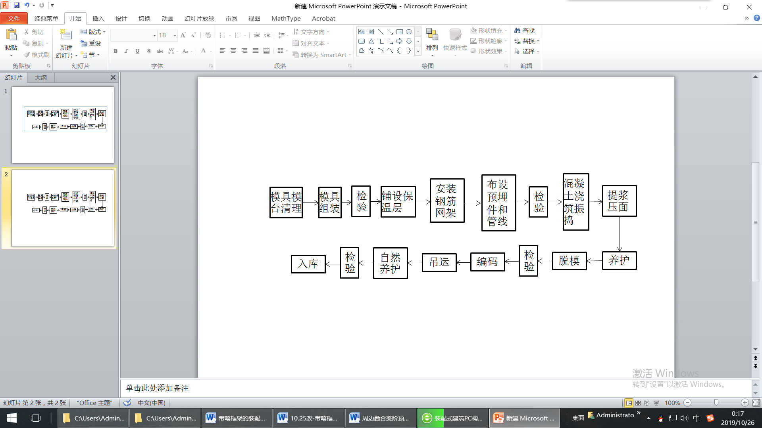

图**7.2.2-1** 复合墙板等预制构件生产制作流程

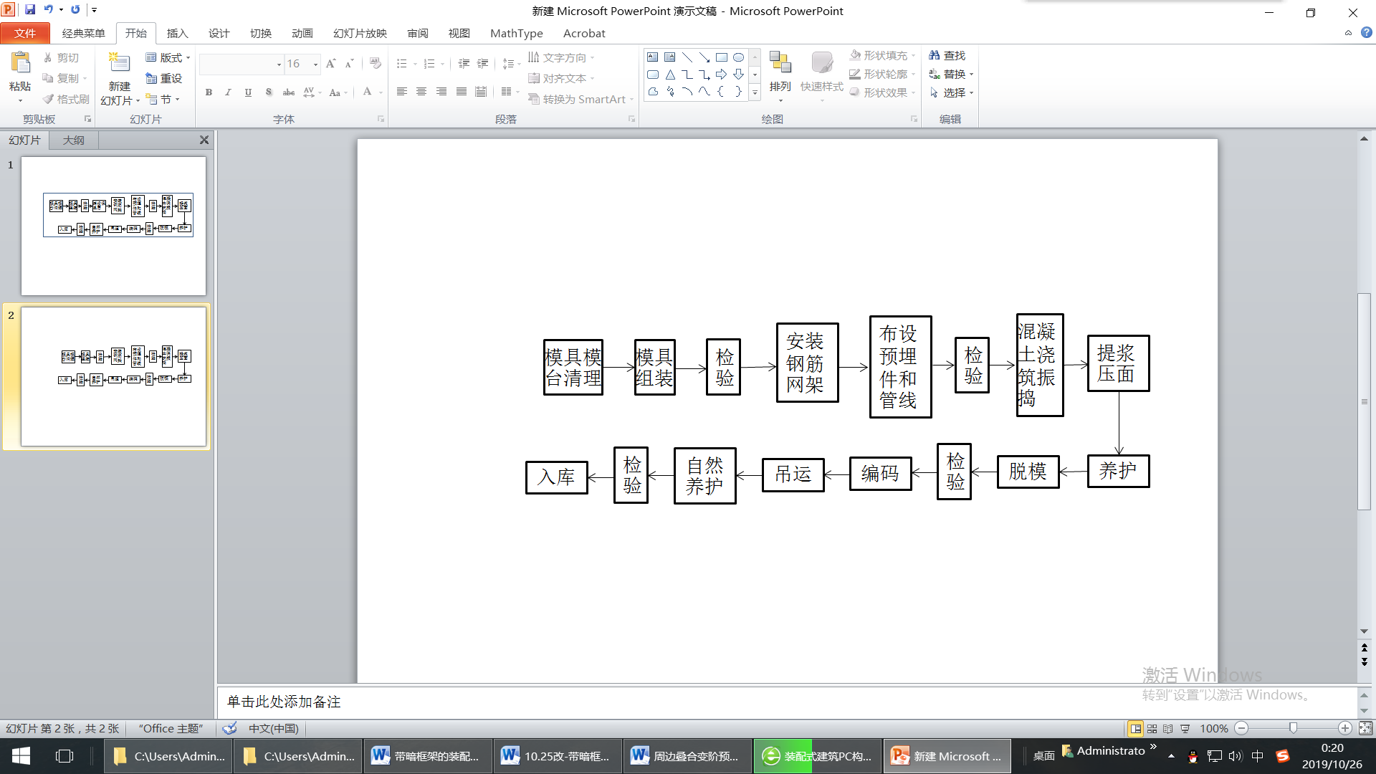

图**7.2.2-2** 内墙板等预制构件生产制作流程

**7.3** 构件检验

**7.3.1** 参照了现行行业标准《装配式混凝土结构技术规程》JGJ 1的规定，对预制构件外观质量和尺寸允许偏差提出要求。

**7.4** 构件存放

**7.4.1** 预制构件的转运是指预制件生产厂内从生产线到堆放场过程中的运输。同时，所述的预制构件存放是指堆放场内的存储。

**7.4.6** 因预制混凝土剪力墙周边存在大量的外伸U型钢筋，故应在转运和存放过程中应采取必要的防止外伸钢筋变形、受力及锈蚀等措施。

# 8 施工与安装

**8.1** 一般规定

**8.1.1** 带暗框架的装配式混凝土剪力墙结构构件具有特殊性要求，故相应的施工技术和工法等应制定施工组织方案。

**8.1.3** 为了确保施工与安装过程顺利进行，故宜采用信息化管理技术（如BIM等）进行全过程信息化模拟。采用工具式、标准化、稳定可靠易操作的工装系统是为了确保工具的通用性和可替换性。

**8.2** 运 输

**8.2.1** 预制构件运输是指从预制件堆放场到施工现场的运输过程。

**8.2.7**  预制混凝土剪力墙因周边外伸U型钢筋，故可采用梳型支架进行构件运输以防止外伸钢筋变形和受力等。

**8.3** 构件安装

**8.3.3** 预制构件的安装可根据制订的安装流程图8.3.3进行安装。

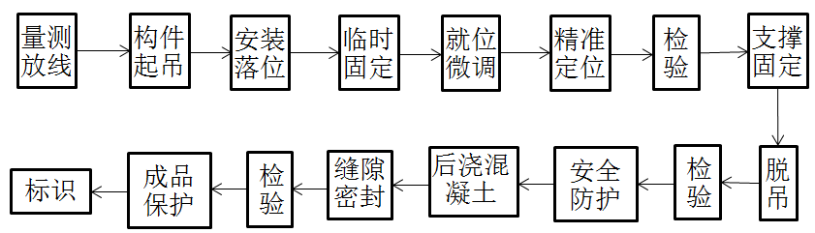

图**8.3.3** 预制构件安装流程

**8.4** 钢筋工程

**8.4.1** 钢筋工程的施工是指施工现场所涉及的钢筋工程施工过程。

**8.5** 模板工程

**8.5.1** 后浇混凝土模板是指现场的后浇混凝土部位及接缝等处所涉及的模板。

**8.6** 后浇混凝土工程

**8.6.2** 为了确保后浇混凝土质量，故对后浇混凝土施工、振捣和界面处理等提出要求。

**8.7** 管线工程

**8.7.1** 管线工程主要是涉及的现场后浇混凝土部位管线敷设、施工和固定等。

**8.8** 施工安全与环境保护

**8.8.1** 对专项施工方案提出安全技术措施要求。

# 9 工程质量验收

**9.1** 一般规定

**9.1.1** 为了合理方便的开展装配式建筑验收，故应对装配式建筑验收流程、方法和验收内容等做出明确规定。

**9.1.2** 《装配式混凝土建筑技术标准》GB/T 51231中对装配整体式混凝土剪力墙质量验收内容已有确切的规定；考虑到结构体系相同，其差异主要是设计、构造和连接形式等方面，故参照该标准进行质量验收。

**9.1.4** 考虑到暗柱、暗梁、管线、叠合板及其连接点等隐蔽工程的后续混凝土浇筑施工，故应按照现行国家标准《建筑工程施工质量验收统一标准》GB 50300和《混凝土结构工程施工质量验收规范》GB 50204的规定进行隐蔽工程验收。隐蔽工程验收主要内容应符合现行国家标准《装配式混凝土建筑技术标准》GB/T 51231的规定。

**9.2** 进场验收

**9.2.1** 对专业工厂生产的预制产品，检查相应的质量证明文件和检测报告等，有利于保证进场产品的质量。

**9.2.2** 本条规定进行进场结构进行结构性能试验，可确保产品性能是否满足设计要求。构件进场结构性能检验应按照现行国家标准《装配式混凝土建筑技术标准》GB/T 51231的关规定执行。

**9.2.3** 装配式建筑构件具有较高的质量要求，为确定进场产品的质量是否满足设计要求，故参考《装配式混凝土建筑技术标准》GB/T 51231的规定进行验收。

**9.2.4** 鉴于装饰面板、石材和面砖等因粘结力不足而脱落，存在潜在高空坠物危险，故规定了相应的粘结力验收。

**9.3** 施工安装验收

**9.3.1** 参照《建筑施工安全检查标准》JGJ 59、《钢管脚手架扣件》GB 18531-、《建筑施工扣件式钢管脚手架安全技术规范》JGJ 130和《建筑施工扣件式钢管脚手架技术规范》JGJ 166等对固定措施提出相应的要求。

**9.3.3** 因焊缝长度不够、焊缝表面不平整、有较大的凹陷及焊瘤、焊条不合格和两接合钢筋轴线不一致等问题，均会影响焊接钢筋质量，为了确保焊接钢筋质量满足设计要求，故对相应的焊接连接质量进行验收。

**9.3.4** 因墙面接缝漏水或渗水问题突出，为确保建筑质量满足设计要求，故对墙板防水性能进行验收。